KẾ HOẠCH BÀI DẠY TUẦN 4
Ngày soạn: 23/09/2021
Ngày giảng: Thứ 2/ 26 /09/2021

SINH HOẠT DƯỚI CỜ

VUI TẾT TRUNG THU
I. YÊU CẦU CẦN ĐẠT
- Hiểu được ý nghĩa và những hoạt động của ngày Tết trung thu. Tích cực tham gia biểu diễn văn nghệ hoặc cổ vũ các bạn.
- Phát triển khả năng giao tiếp, hợp tác; Tự chủ, tự học. Nhận thức được ý nghĩa của ngày Tết trung thu.
- Bồi dưỡng phẩm chất nhân ái, trung thực, trách nhiệm.
II. ĐỒ DÙNG DẠY HỌC
- Nhắc HS mặc đúng đồng phục, quần áo gọn gàng, lịch sự.
- Tham gia các cuộc thi liên quan đến ngày tết Trung thu. Trang trí lớp học.
III. CÁC HOẠT ĐỘNG DẠY HỌC
Hoạt động của giáo viên | Hoạt động của học sinh
1.HOẠT ĐỘNG KHỞI ĐỘNG  -Tạo tâm thế hứng thú cho học sinh và từng bước làm quen với hoạt động sinh hoạt dưới cờ - Vui tết Trung thu.  -GV cho HS ổn định tổ chức, nhắc nhở HS chỉnh đốn hàng ngũ, trang phục để thực hiện nghi lễ chào cờ.  2. HOẠT ĐỘNG HÌNH THÀNH KIẾN THỨC  - GV nhắc nhở HS chỉnh đốn hàng ngũ, thực hiện nghi lễ chào cờ.  - GV hướng dẫn HS ổn định hàng ngũ, ngồi ngay ngắn đúng vị trí của mình, nghe GV phổ biến hoạt động của Sao Nhi đồng.  - Nhà trường phổ biển triển khai một số nội dung liên quan đến ngày tết Trung thu:  + Kể cho HS nghe những câu chuyện hay và ý nghĩa về tết Trung thu.  + Tổ chức múa, hát, rước đèn cho HS toàn trường.  + Tổ chức cuộc thi bày mâm cỗ trung thu.  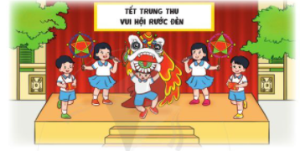 | - HS chào cờ.  - HS lắng nghe.  - HS lắng nghe, tham gia vào các hoạt động múa hát, rước đèn, bày mâm cỗ trung thu.

IV. ĐIỀU CHỈNH SAU BÀI DẠY(Nếu có):
…………………………………………………………………………………………………………………………………………………………………………………………__________________________________
TIẾNG VIẸT
BÀI 11: I, i, K. k ( 2 TIẾT)
I. YÊU CẦU CẦN ĐẠT
- Đọc, viết đúng các âm i, k; đọc đúng các tiếng, từ ngữ, câu có các âm i, k;hiểu và trả lời được các câu hỏi có liên quan đến nội dung đã đọc.
-Phát triển vốn từ dựa trên những từ ngữ chứa các âm i, k có trong bài học. Thực nói lời giới thiệu, làm quen với cô giáo và các bạn trong lớp.
- Cảm nhận được tình cảm bạn bè khi được cùng học, cùng chơi, cùng trò chuyện.
II. ĐỒ DÙNG DẠY HỌC
- Giáo viên: tranh ảnh trong SGK
- Học sinh: Bộ thẻ cài, bảng con, phấn, sách vở.
III. CÁC HOẠT ĐỘNG DẠY HỌC CHỦ YẾU
TIẾT 1
Hoạt động của giáo viên | Hoạt động của học sinh
I.Khởi động ( 5 Phút)  - HS hát chơi trò chơi tìm các âm đã học | - HS chơi
II. Hoạt động hình thành kiến thức mới 1.Nhận biết (5 phút)  - HS quan sát tranh và trả lời câu hỏi: Em thấy gì trong tranh?  - GV và HS thống nhất câu trả lời.  - GV nói câu thuyết minh (nhận biết) dưới tranh và HS nói theo.  - GV cũng có thể đọc thành tiếng câu nhận biết và yêu cầu HS đọc theo.  - GV đọc từng cụm từ, sau mỗi cụm từ thì dừng lại để HS đọc theo.  - GV và HS lặp lại câu nhận biết một số lần: Nam/ vẽ/ kỳ đà.  - GV giúp HS nhận biết tiếng có âm i, k và giới thiệu chữ ghi âm i, k. | -HS trả lời: 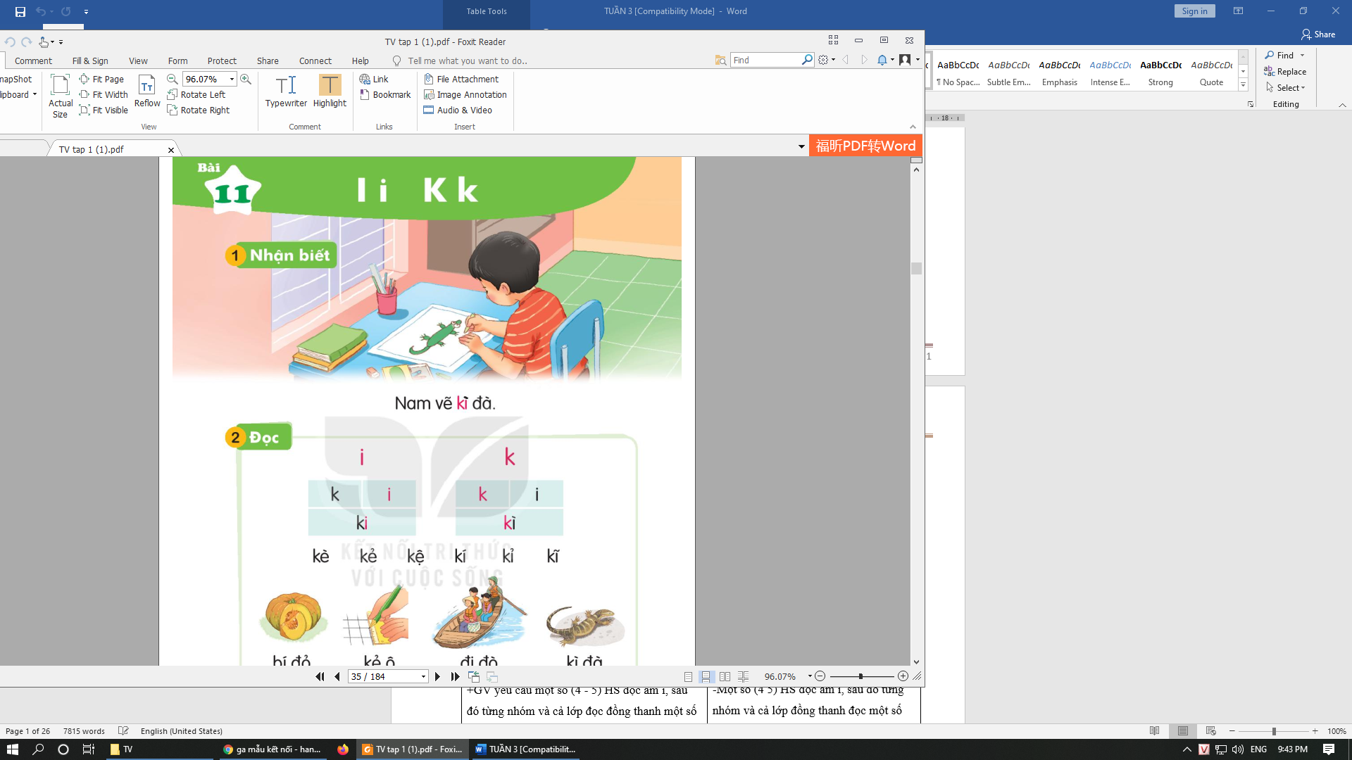  Bạn Nam đang vẽ…  - HS nói theo.  - HS đọc  - HS đọc  - HS đọc  -HS lắng nghe
2. Đọc ( 15)  a. Đọc âm  - Đọc âm i  + GV đưa chữ i lên bảng để giúp HS nhận biết chữ i trong bài học này.  + GV đọc mẫu âm i.  +GV yêu cầu một số (4 - 5) HS đọc âm i, sau đó từng nhóm và cả lớp đọc đồng thanh một số lần.  * Đọc âm k: Quy trình giống với quy trình đọc âm i.  b. Đọc tiếng  - GV đọc tiếng mẫu  + GV giới thiệu mô hình tiếng mẫu ki, kì (trong SHS). GV khuyến khích HS vận dụng mô hình tiếng đã học để nhận biết mô hình và đọc thành tiếng ki, kì.  +GV yêu cầu một số (4-5) HS đánh vần tiếng mẫu ki, kì. Lớp đánh vần đồng thanh tiếng mẫu.GV lưu ý HS, c (xê) và k (ca) đều đọc là "cờ" Âm "cờ" viết là k (ca) khi âm này đứng trước i, e, ê; viết là c (xê) khi đứng trước các âm còn lại.  + GV yêu cầu một số (4 - 5) HS đọc trơn tiếng mẫu. Cả lớp đọc trơn đồng thanh tiếng mẫu.  - Đọc tiếng trong SHS  + Đọc tiếng chứa âm i  •GV đưa các tiếng chứa âm i, yêu cầu HS tìm điểm chung .  • Đánh vần tiếng: Một số HS đánh vấn tất cả các tiếng có cùng âm đang học.  • Một số (4 - 5) HS đọc trơn các tiếng có cùng âm i đang học.  + Đọc tiếng chứa âm k  Quy trình tương tự với quy trình đọc tiếng chứa âm i  + GV yêu cầu đọc trơn các tiếng chứa những chữ đang học: Một số (3 -4) HS đọc trơn, mỗi HS đọc trơn 3 - 4 tiếng có cả hai âm.  +GV yêu cầu 2 - 3 HS đọc tất cả các tiếng.  - Ghép chữ cái tạo tiếng  + HS tự tạo các tiếng có chứa i.  + GV yêu cầu 3- 4 HS phân tích tiếng, 2- 3 HS nêu lại cách ghép.  + Lớp đọc trơn đồng thanh những tiếng mới ghép được.  c. Đọc từ ngữ  - GV lần lượt đưa tranh minh hoạ cho từng từ ngữ: bí đỏ, kẻ ô, đi đò, kì đà. Sau khi đưa tranh minh hoạ cho mỗi từ ngữ, chẳng hạn bí đỏ.  - GV nêu yêu cầu nói tên sự vật trong tranh. GV cho từ bí đỏ xuất hiện dưới tranh.  - HS phân tích và đánh vần bí đỏ, đọc trơn từ bí đỏ.  - GV thực hiện các bước tương tự đối với kẻ ô, đi đò, kì đà.  - HS đọc trơn nối tiếp, mỗi HS đọc một từ ngữ. 3 - 4 lượt HS đọc. 2 - 3 HS đọc trơn các từ ngữ. Lớp đọc đồng thanh một số lần.  d. Đọc lại các tiếng, từ ngữ  - Từng nhóm và sau đó cả lớp đọc đồng thanh một lần. | -HS quan sát  -HS lắng nghe  -Một số (4 5) HS đọc âm i, sau đó từng nhóm và cả lớp đồng thanh đọc một số lần.  -HS lắng nghe  -HS lắng nghe  -HS đánh vần tiếng mẫu. Lớp đánh vần đồng thanh tiếng mẫu.  - HS đọc trơn tiếng mẫu. Cả lớp đọc trơn đồng thanh tiếng mẫu.  -HSTL: cùng chứa âm i  -HS đánh vần  -HS đọc  -HS đọc  - HS đọc  -HS tự tạo  -HS trả lòi  -HS đọc  - HS lắng nghe và quan sát  - HS trả lời  -HS phân tích đánh vần  -HS đọc  -HS đọc
III. Hoạt động luyện tập, thực hành  1. Viết bảng (10’)  - GV hướng dẫn HS chữ i, k.  - GV giới thiệu mẫu chữ viết thường ghi âm i, âm k và hướng dẫn HS quan sát.  - GV viết mẫu, vừa viết vừa nêu quy trình và cách viết âm i, âm k.  - HS viết vào bảng con i, k và kẻ, kì  - HS nhận xét, đánh giá chữ viết của bạn.  - GV nhận xét, đánh giá chữ viết của HS.  - GV quan sát và sửa lỗi cho HS. | -HS lắng nghe  -HS lắng nghe  -HS lắng nghe, quan sát  - HS viết vào bảng con, chữ cỡ vừa (chú ý khoảng cách giữa các chữ trên một dòng).  -HS nhận xét  -HS quan sát
TIẾT 2
2. Viết vở ( 10p)  - GV hướng dẫn HS tô chữ i, k (chữ viết thường, chữ cỡ vừa) vào vở Tập viết 1, tập một. Chú ý liên kết các nét trong chữ i.  - GV quan sát và hỗ trợ cho những HS gặp khó khăn khi viết hoặc viết chưa đúng cách.  - GV nhận xét và sửa bài của một số HS  3. Đọc ( 10 p)  - HS đọc thầm cả câu; tìm các tiếng có âm i, âm k.  - GV đọc mẫu cả câu.  - GV giải thích nghĩa từ ngữ (nếu cần).  - HS đọc thành tiếng cả câu (theo cá nhân hoặc theo nhóm), sau đó cả lớp đọc đồng thanh theo GV.  - HS trả lời một số câu hỏi về nội dung đã đọc: + Tranh vẽ gì?  + Kì đà bò ở đâu?  - GV và HS thống nhất câu trả lời.  IV. Hoạt động vận dụng ( 12 -15 P)  Nói theo tranh  - GV yêu cầu HS quan sát từng tranh trong SHS. 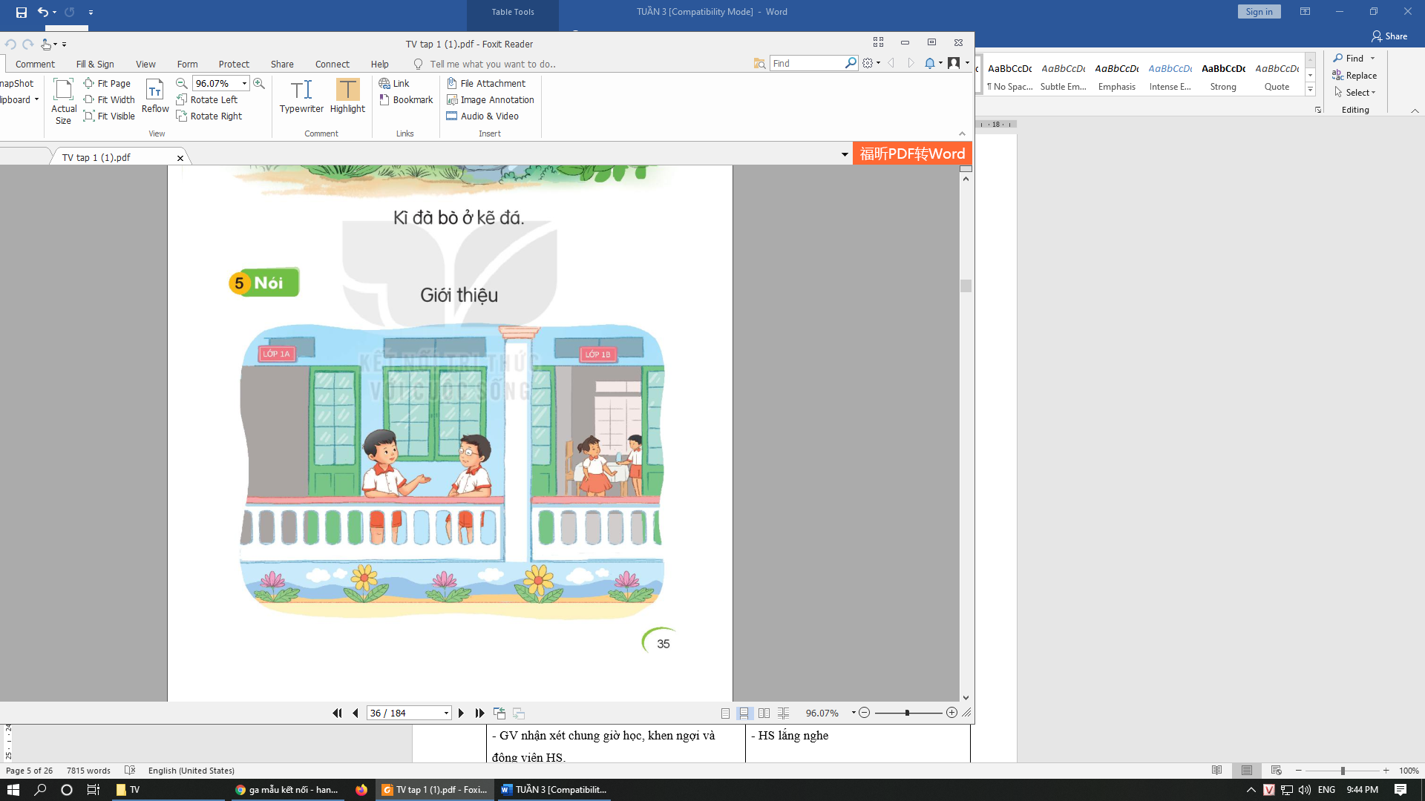  - GV đặt từng câu hỏi cho HS trả lời:  + Các em nhìn thấy những ai trong tranh?  + Những người ấy đang ở đâu?  + Họ đang làm gì?  - GV và HS thống nhất câu trả lời.  - GV yêu cầu HS thực hiện nhóm đôi, đóng vai 1 HS đóng vai Nam, 1 HS đóng vai bạn còn lại. Bạn hỏi (ví dụ: Bạn tên gì? Bạn học lớp nào?...), Nam trả lời (tự giới thiệu bản thân mình).  - Đại diện một nhóm đóng vai trước cả lớp, GV và HS nhận xét.  * Củng cố ( 1P)  - GV lưu ý HS ôn lại chữ ghi âm i ,k.  - GV nhận xét chung giờ học, khen ngợi và động viên HS.  - Khuyến khích HS thực hành giao tiếp ở nhà: chào tạm biệt, chào khi gặp. | - HS tô chữ i, k (chữ viết thường, chữ cỡ vừa) vào vở Tập viết 1, tập một.  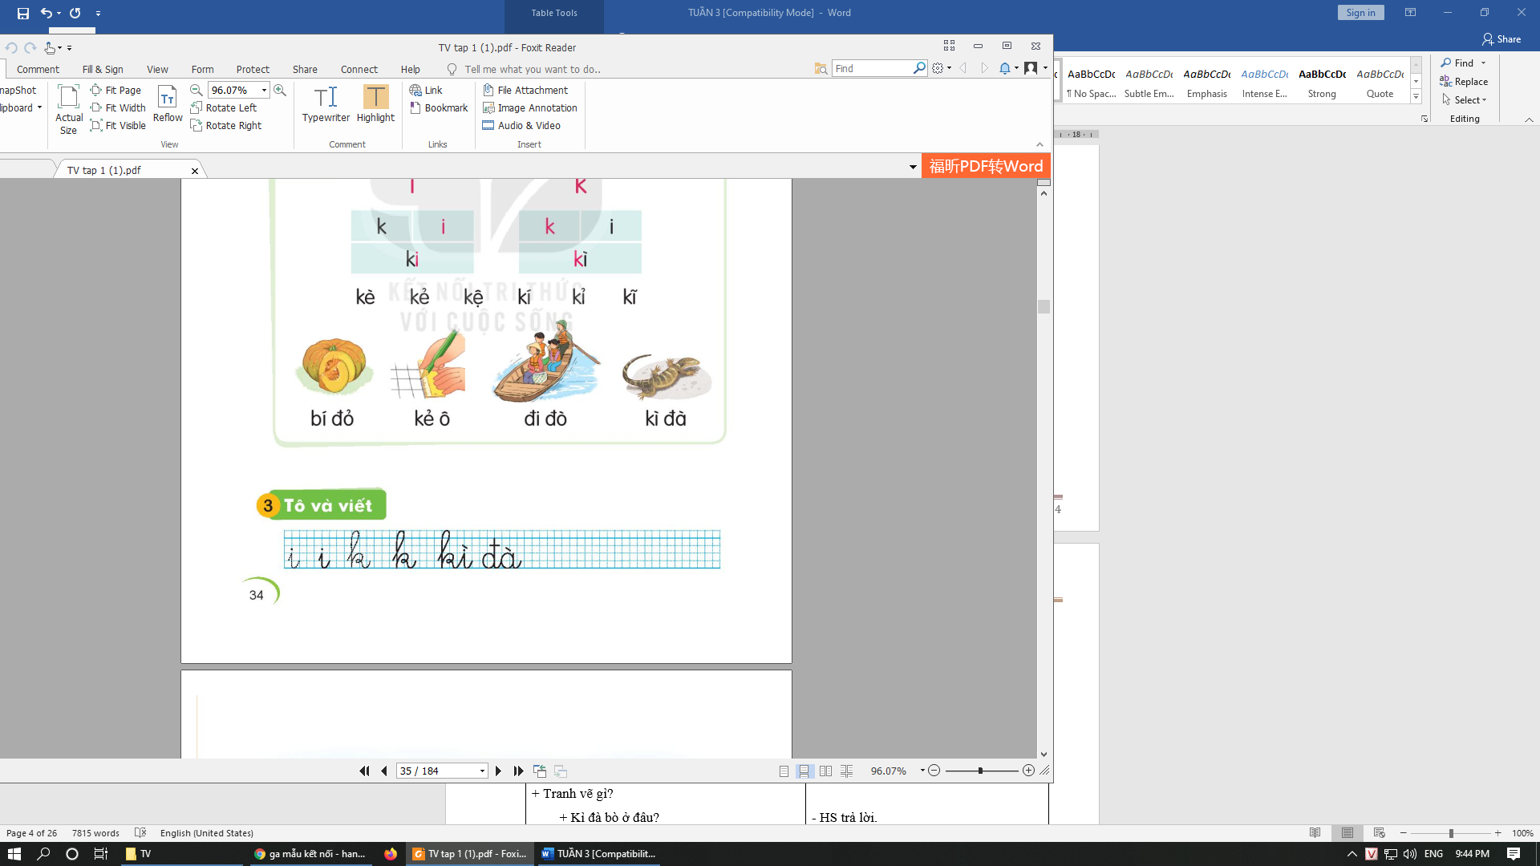  -HS viết  -HS nhận xét  - HS đọc thầm .  - HS lắng nghe.  - HS đọc  - HS quan sát.  - HS trả lời.  - HS quan sát.  - HSTL: Nam và các bạn đang nói chuyện….  - HS trả lời.  - HS trả lời.  -HS thực hiện  -HS đóng vai, nhận xét  - HS lắng nghe
V. ĐIỀU CHỈNH SAU BÀI DẠY (Nếu có):
………………………………………………………………………………………………………………………………………………………………………………………………………………………………………………………………………………………
TOÁN
Bài 10. LỚN HƠN, DẤU >BÉ HƠN, DẤU <BẰNG NHAU, DẤU = ( TIẾT 1)

I.YÊU CẦU CẦN ĐẠT
Học xong bài này, HS đạt các yêu cầu sau:
- Biết so sánh số lượng; biết sử dụng các từ (lớn hơn, bé hơn, bằng nhau) và
các dấu (>, <, =) để so sánh các số.
- Thực hành sử dụng các dấu (>, <, =) để so sánh các số trong phạm vi 5.
- Phát triển các NL toán học:NL tư duy và lập luận toán học, NL giao tiếp toán học.
II. ĐỒ DÙNG
- Các thẻ số và các thẻ dấu.
III.CÁC HOẠT ĐỘNG DẠY HỌC
HOẠT ĐỘNG CỦA GIÁO VIÊN | HOẠT ĐỘNG CỦA HS
A.Hoạt động khởi động  HS xem tranh, chia sẻ theo cặp đôi những gì các em quan sát được từ bức tranh. Chẳng hạn: Bức tranh vẽ 3 bạn nhỏ đang chơi với các quả bóng, bạn thứ nhất tay phải cầm 4 quả bóng xanh, tay trái cầm 1 quả bóng đỏ, ... | - HS nhận xét về số quả bóng ở tay phải và số quả bóng ở tay trái của mỗi bạn.

B.Hoạt động hình thành kiến thức

1.Nhận biết quan hệ lớn hơn, dấu >
GV hướng dẫn HS thực hiện lần lượt các thao tác sau:
Quan sát hình vẽ thứ nhất và nhận xét: “Bên trái có 4 quả bóng. Bên phải có 1 quả bóng, số bóng bên trái nhiều hơn số bóng bên phải”.
Nghe GV giới thiệu: “4 quả bóng nhiều hơn 1 quả bỏng”, ta nói: “4 lớn hơn 1”, viết 4 > 1. Dấu > đọc là “lớn hơn”. | - HS lấy thẻ dấu > trong bộ đồ dùng, gài vào thanh gài 4 > 1, đọc “4 lớn hơn 1”
- Thực hiện tương tự, GV gắn bên trái có 5 quả bóng, bên phải có 3 quả bóng.
HS nhận xét: “5 quả bóng nhiều hơn 3 quả bóng”, ta nói: “5 lớn hơn 3”, viết 5 > 3.
2.Nhận biết quan hệ bé hơn, dấu <  - GV hướng dẫn HS quan sát hình vẽ thứ hai và nhận xét: “Bên trái có 2 quả bóng. Bên phải có 5 quả bóng, số bóng bên trái ít hơn số bóng bên phải. 2 quả bóng ít hơn 5 quả bóng”, ta nói: “2 bé hơn 5”, viết 2 < 5. Dấu < đọc là “bé hơn”. | - HS lấy thẻ dấu < trong bộ đồ dùng, gài vào bảng gài 2 < 5, đọc “2 bé hơn 5”.

3.Nhận biết quan hệ bằng nhau, dấu =
- GV hướng dần HS quan sát hình vẽ thứ ba và nhận xét: “Bên trái có 3 quả bóng. Bên phải có 3 quả bóng, số bóng bên trái và số bóng bên phải bằng nhau”.
Ta nói: “3 bằng 3”, viết 3 = 3. Dấu “=” đọc là “bằng”. | - HS lấy thẻ dấu = trong bộ đồ dùng, gài vào bảng gài 3 = 3, đọc “3 bằng 3”.

C. Hoạt động thực hành, luyện tập

Bài 1
- HS quan sát hình vẽ thứ nhất, so sánh số lượng khối lập phương bên trái với số lượng khối lập phương bên phải bằng cách lập tương ứng một khối lập phương bên trái với một khối lập phương bên phải. Nhận xét: “3 khối lập phương nhiều hơn 1 khối lập phương”. Ta có: “3 lớn hơn 1 viết 3 > 1. | - HS quan sát
*CỦNG CỐ: Nhắc lại tên bài,nêu 1 phép tính để điền dấu lớn. | HS thực hành so sánh số lượng khối lập phương ở các hình vẽ tiếp theo và viết kết quả vào vở theo thứ tự: 2 < 5; 4 = 4; 4 > 3.  Đổi vở cùng kiểm tra và chia sẻ với bạn cách làm.

IV. ĐIỀU CHỈNH SAU BÀI DẠY(Nếu có):
…………………………………………………………………………………………………………………………………………………………………………………………__________________________________

Ngày soạn: 24/09/2021
Ngày giảng: Thứ 3/27 /09/2021
TIẾNG VIỆT
BÀI 12: H, h, L, l ( TIẾT 1+2)
I. YÊU CẦU CẦN ĐẠT
- Đọc, viết đúng các âm h, l và các từ ngữ, các câu có âm h, l; hiểu và trả lời được các câu hỏi có liên quan đến nội dung đã đọc.
- Phát triển vốn từ dựa trên những từ ngữ chứa các âm h, 1 có trong bài học. Nói được câu theo chủ điểm cây cối. Biết được lợi ích của 1 số loại cây.
- Cảm nhận được tình cảm gia đình (qua tình yêu và sự chăm sóc của bà và mẹ với bé), tình yêu đối với cây cỏ, thiên nhiên.
II. ĐỒ DÙNG DẠY HỌC
- Giáo viên: tranh ảnh trong SGK, vi deo mẫu chữ.
- Học sinh: Bộ thẻ cài, bảng con, phấn, sách vở.
III. CÁC HOẠT ĐỘNG DẠY HỌC CHỦ YẾU
TIẾT 1
Hoạt động của giáo viên | Hoạt động của học sinh
I. Khởi động (5P)  - HS ôn lại chữ i ,k. GV có thể cho HS chơi trò chơi nhận biết các nét tạo ra chữ i ,k.  - HS viết bảng con chữi ,k  II. Hoạt động hình thành kiến thức mới 1.Nhận biết (5 phút)  - HS quan sát tranh và trả lời các câu hỏi: Em thấy gì trong tranh?  - GV và HS thống nhất câu trả lời.  - GV nói câu thuyết minh (nhận biết) dưới tranh và HS nói theo.  -GV cũng có thể đọc thành tiếng câu nhận biết và yêu cầu HS đọc theo. GV đọc từng cụm từ, sau mỗi cụm từ thì dừng lại để HS đọc theo.  GV và HS lặp lại câu nhận biết một số lần: le le bơi trên hồ.  - GV giúp HS nhận biết tiếng có âm h, âm l và giới thiệu chữ ghi âm h, âm l.  2. Đọc ( 15p)  a. Đọc âm  - Đọc âm h  + GV đưa chữ h lên bảng để giúp HS nhận biết chữ htrong bài học.  + GV đọc mẫu âm h  +GV yêu cầu HS đọc.  - Đọc âm l  Quy trình giống với quy trình đọc âm h  b. Đọc tiếng  - Đọc tiếng mẫu  + GV giới thiệu mô hình tiếng mẫu hồ, le (trong SHS). GV khuyến khích HS vận dụng mô hình các tiếng đã học để nhận biết mô hình và đọc thành tiếng mô hồ, le.  + GV yêu cầu HS đọc  + GV yêu cầu HS đọc trơn tiếng mẫu. Cả lớp đọc trơn đồng thanh tiếng mẫu.  - Đọc tiếng trong SHS  + Đọc tiếng chứa âm h  •GV đưa các tiếng chứa âm h, yêu cầu HS tìm điểm chung  • Đánh vần tiếng: Một số HS đánh vần tất cả các tiếng có cùng âm h đang học.  • GV yêu cầu HS đọc trơn các tiếng có cùng âm h đang học.  * Đọc tiếng chứa âm l - Quy trình tương tự với quy trình đọc tiếng chứa âm h  + GV cho HS đọc trơn các tiếng chứa âm h, l.  + GV cho HS đọc trơn tất cả các tiếng  -Ghép chữ cái tạo tiếng  + GV yêu cầu HS tự tạo các tiếng có chứa h, l.  + GV yêu cầu 3 - 4 HS phân tích tiếng, 2 - 3 HS nêu lại cách ghép.  + Lớp đọc trơn đồng thanh những tiếng mới ghép được.  c. Đọc từ ngữ  - GV lần lượt đưa tranh minh hoạ cho từng từ ngữ: lá đỏ, bờ hồ, cá hố, le le  -Sau khi đưa tranh minh hoạ cho mỗi từ ngữ, chẳng hạn lá đỏ, GV nêu yêu cầu nói tên sự vật trong tranh.  - GV cho từ lá đỏ xuất hiện dưới tranh.  - Yêu cầu HS phân tích và đánh vần tiếng lá đỏ, đọc trơn từ lá đỏ.  -GV thực hiện các bước tương tự đối với bờ hồ, cá hố, le le.  - HS đọc trơn nối tiếp, mỗi HS đọc một từ ngữ. 3 - 4 lượt HS đọc. 2 - 3 HS đọc trơn các từ ngữ. Lớp đọc đồng thanh một số lần.  d. Đọc lại các tiếng, từ ngữ  Yêu cầu từng nhóm và sau đó cả lớp đọc đồng thanh một lần  III. Hoạt động luyện tập, thực hành  1. Viết bảng (10’)  - GV đưa mẫu chữ h, chữ l và hướng dẫn HS quan sát.  - GV viết mẫu và nêu cách viết chữ h, chữ l.  - HS viết chữ h , chữ l(chú ý khoảng cách giữa các chữ trên một dòng).  - HS nhận xét, đánh giá chữ viết của bạn.  - GV nhận xét, đánh giá chữ viết của HS. GV quan sát sửa lỗi cho HS. | - HS chơi  -HS viết  - (2- 3)HS trả lời  - HS trả lời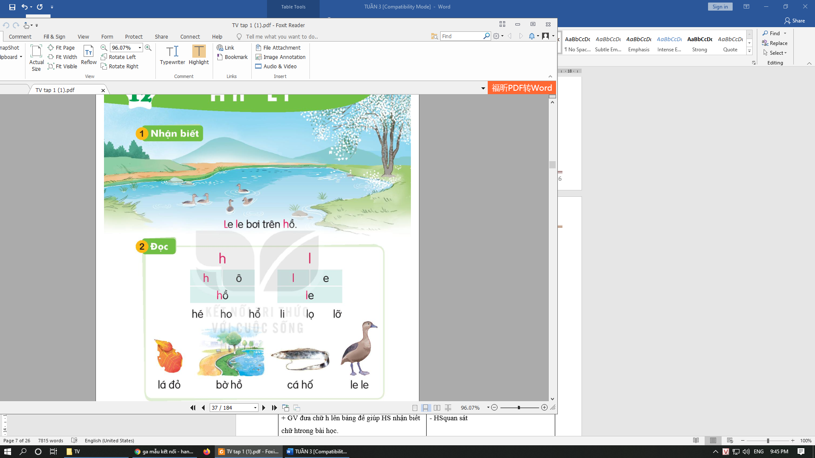  - HS nói theo.  - HS đọc  - HS đọc  - HS lắng nghe  - HSquan sát  - HS lắng nghe  -Một số (4- 5) HS đọc âm h, sau đó từng nhóm và cả lớp đồng thanh đọc một số lần.  - HS lắng nghe và thực hiện mô hình  - Một số ( 4-5) HS đánh vần tiếng mẫu: hồ, le ( hờ - ô - hô - huyền - hồ; lờ - e - le)  - Một số (4-5) HS đọc trơn tiếng mẫu. Cả lớp đọc trơn đồng thanh tiếng mẫu.  -HSTL: cùng chứa âm h  -HS đánh vần  - Một số (3 - 4) HS đọc trơn, mỗi HS đọc trơn một nhóm.  - Một số ( 3 - 4) HS đọc trơn, mỗi HS đọc trơn 3 - 4 tiếng có cả hai âm.  - Một số ( 2 - 3) HS đọc trơn tất cả các tiếng.  -HS ghép  -HS phân tích và nêu  -HS đọc  -HS quan sát  -HS nói  -HS quan sát  -HS phân tích và đánh vần  -HS đọc  - Từng nhóm đọc, cả lớp đồng thanh một lần  - HS lắng nghe và quan sát  - HS lắng nghe  -HS viết vào bảng con  -HS nhận xét  - HS lắng nghe

TIẾT 2
III. Hoạt động luyện tập, thực hành  2. Viết vở ( 10p)  - GV hướng dẫn HS tô chữ h , chữ l(chữ viết thường, chữ cỡ vừa) vào vở Tập viết 1, tập một.  - GV quan sát và hỗ trợ cho những HS gặp khó khăn khi viết hoặc viết chưa đúng cách.  - GV nhận xét và sửa bài của một số HS  3. Đọc đoạn ( 10P)  - GV đọc đoạn  - GV yêu cầu HS đọc thầm cả đoạn và tìm các tiếng có chứa âm h, l.  - HS đọc thành tiếng sau đó cả lớp đọc đồng thanh theo GV  - GV yêu cầu HS quan sát tranh và trả lời câu hỏi về nội dung đoạn văn đã học:  + Tranh vẽ gì?  + Bé bị làm sao?  + Bà có gì?  - GV và HS thống nhất câu trả lời.  IV. Hoạt động vận dụng ( 7 -23 P)  Nói theo tranh  - GV yêu cầu HS quan sát tranh trong SHS. GV đặt từng câu hỏi cho HS trả lời: Các em nhìn thấy những cây gì trong tranh?  - GV và HS thống nhất câu trả lời.  GV hướng dẫn HS nói về các loài cây trong tranh (có cây ăn quả) với các bộ phận khác nhau (tên các bộ phận) và lợi ích của chúng (cho quả, dùng gỗ làm nhà, chữa bệnh (liên hệ với câu “Bé bị ho. Bà đã có lá hẹ"), cho bóng mát, giữ gìn môi trường trong sạch,...).  - GV chia HS thành các nhóm trả lời dựa vào nội dung đã trả lời ở trên.  - Đại diện một nhóm thể hiện nội dung trước cả lớp, GV và HS nhận xét.  * Củng cố (1p)  - GV lưu ý HS ôn lại chữ ghi âm h, âm l.  - GV nhận xét chung giờ học, khen ngợi và động viên HS.  - Khuyến khích HS thực hành giao tiếp ở nhà: chào tạm biệt, chào khi gặp. | - HS tô chữ h , chữ l(chữ viết thường, chữ cỡ vừa) vào vở Tập viết 1, tập một.  -HS viết vào vở tập viết  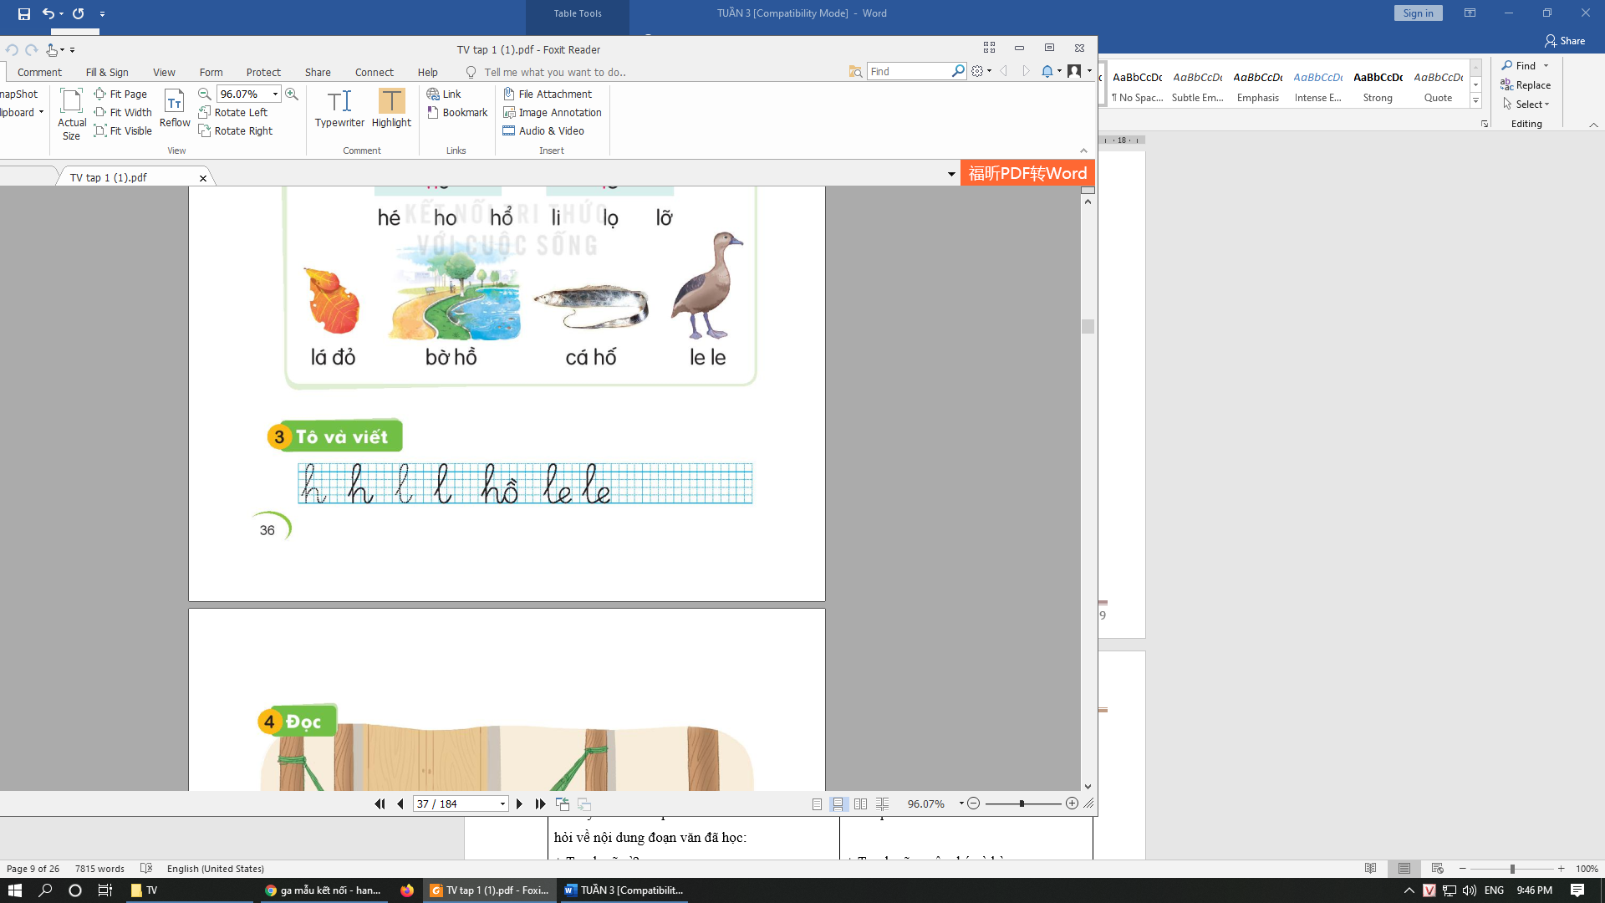  -HS lắng nghe  - HS theo dõi và đọc thầm theo.  - HS tìm  - Một số (2 - 3) HS đọc  - HS quan sát.  + Tranh vẽ mẹ ôm bé và bà  + Bé bị ho  + Bà có lá hẹ  - HS quan sát tranh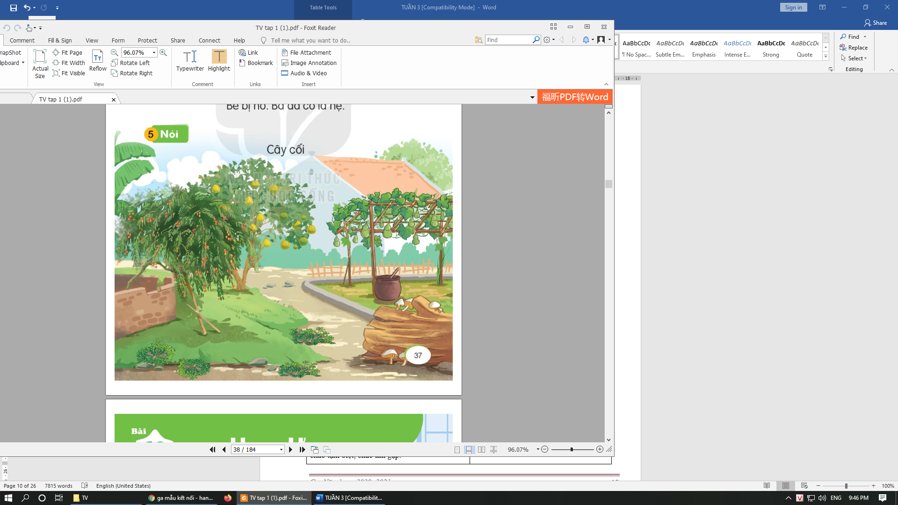  - HS trả lời  - HS lắng nghe  -HS thực hiện  -HS trình bày, nhận xét  - HS lắng nghe
IV. ĐIỀU CHỈNH SAU BÀI DẠY(Nếu có):
…………………………………………………………………………………………………………………………………………………………………………………………__________________________________
TOÁN
Bài 10. LỚN HƠN, DẤU >BÉ HƠN, DẤU <BẰNG NHAU, DẤU = ( TIẾT 2)

I.YÊU CẦU CẦN ĐẠT
Học xong bài này, HS đạt các yêu cầu sau:
- Biết so sánh số lượng; biết sử dụng các từ (lớn hơn, bé hơn, bằng nhau) và
các dấu (>, <, =) để so sánh các số.
- Thực hành sử dụng các dấu (>, <, =) để so sánh các số trong phạm vi 5.
- Phát triển các NL toán học:NL tư duy và lập luận toán học, NL giao tiếp toán học.
II. ĐỒ DÙNG
- Các thẻ số và các thẻ dấu.
III.CÁC HOẠT ĐỘNG DẠY HỌC
HOẠT ĐỘNG DẠY | HOẠT ĐỘNG HỌC
1.Hoạt động khởi động  Trò chơi bắt chước hình dáng của dấu >. <. = | - HS chơi theo HL của GV

2. Hoạt động thực hành, luyện tập

Bài 2  - Cho HS quan sát hình vẽ thứ nhất, lập tương ứng mỗi chiếc xẻng với một chiếc xô. | - HS quan sát
- Nhận xét: “Mỗi chiếc xẻng tương ứng với một chiếc xô, thừa ra một chiếc xô. Vậy số xẻng ít hơn số xô”. Ta có: “2 bé hơn 3”, viết 2 < 3. | HS thực hiện tương tự với các hình vẽ tiếp theo rồi viết kết quả vào vở: 3 >2; 2 = 2.  Đổi vở cùng kiểm tra và chia sẻ với bạn cách làm.

- Khuyến khích HS diễn đạt bằng ngôn ngữ của các em sử dụng các từ ngữ:nhiều hơn, ít hơn, lớn hơn, bé hơn, bằng nhau.
Bài 3  a) HS tập viết các dấu (>, <, =) vào bảng con. | - HS thực hiện
b) Cho HS suy nghĩ, tự so sánh hai số, sử dụng các dấu (>, <, =) và viết kết quả vào vở. Đổi vở cùng kiểm tra, đọc kết quả và chia sẻ với bạn cách làm.
4. Hoạt động vận dụng  Bài 4  - Cho HS quan sát tranh, nói cho bạn nghe bức tranh vẽ gì? | - HS chọn đồ vật có ghi số lớn hơn, rồi chia sẻ với bạn cách làm.  - Tìm các ví dụ xung quanh lớp học, trong gia đình về so sánh số lượng rồi chia sẻ với các bạn.
*. Củng cố, dặn dò
Bài học hôm nay, em biết thêm được điều gì?
Từ ngữ toán học nào em cần chú ý? Kí hiệu toán học nào em cần nắm chắc?
Để không nhầm lẫn khi sử dụng các kí hiệu đó em nhắn bạn điều gì?
IV. ĐIỀU CHỈNH SAU BÀI DẠY(Nếu có):
…………………………………………………………………………………………………………………………………………………………………………………………__________________________________

Ngày soạn: 26/09/2021
Ngày dạy: Thứ 4/29/2021

TIẾNG VIỆT
BÀI 13: U, u, Ư, u ( TIẾT 2)
I.YÊU CẦU CẦN ĐẠT
- Nhận biết đọc và viết đúng các âm u, ư; đọc đúng các tiếng, từ ngữ, câu có các âm u, ư; hiểu và trả lời được các câu hỏi có liên quan đến nội dung đã đọc. Nói được những từ ngữ chứa các âm u, ư có trong bài học.
- Phát triển kỹ năng quan sát, nhận biết nhân vật và suy đoán nội dung tranh minh hoạ: 1. Hình ảnh quả đu đủ chín; 2. Hình ảnh cá hổ; 3. Nam đang giới thiệu bản thân minh với chị sao đỏ
- Có kỹ năng nói lời giới thiệu (giới thiệu về bản thân với chị sao đỏ trong giờ sinh hoạt sao).
*Tích hợp quyền và bổn phận trẻ em: Quyền được vui chơi và làm quen với bạn bè.
II.ĐỒ DÙNG DẠY HỌC.
- Giáo viên: tranh ảnh trong SGK, vi deo mẫu chữ.
- Học sinh: Bộ thẻ cài, bảng con, phấn, sách vở.
II.HOẠT ĐỘNG DẠY HỌC

TIẾT 2
2. Viết vở ( 10p)  - GV hướng dẫn HS tô chữ u, ư; các từ ngữ dù, hổ dữ(chữ viết thường, chữ cỡ vừa) vào vở Tập viết 1, tập một.  - GV quan sát và hỗ trợ cho những HS gặp khó khăn khi viết hoặc viết chưa đúng cách.  - GV nhận xét và sửa bài của một số HS  3. Đọc câu ( 10 P)  - GV đọc câu  - Yêu cầu HS đọc thầm và tìm các tiếng có chứa âm ư  - HS đọc thành tiếng câu (theo cá nhân và nhóm), sau đó cả lớp đọc đồng thanh theo GV  - Yêu cầu HS quan sát tranh và trả lờicác câu hỏi:  + Tranh vẽ gì?  + Cá hổ là loài cá như thế nào?  - GV và HS thống nhất câu trả lời.  IV. Hoạt động vận dụng ( 12 -15 p)  Nói theo tranh  - Yêu cầu HS quan sát tranh trong SHS. GV đặt từng câu hỏi cho HS trả lời:  + Các em nhìn thấy trong tranh có những ai?  + Những người ấy đang ở đâu?  + Họ đang làm gì?  GV hướng dẫn HS nói về hoạt động sinh hoạt sao ở trường tiểu học, đóng vai Nam, 1 HS khác đóng vai Chị sao đỏ.  - GV chia HS thành các nhóm  - Đại diện một nhóm thể hiện nội dung trước cả lớp, GV và HS nhận xét.  .Củng cố ( 1p)  - GV lưu ý HS ôn lại chữ ghi âm u, ư.  - GV nhận xét chung giờ học, khen ngợi và động viên HS.  - Khuyến khích HS thực hành giao tiếp ở nhà: chào tạm biệt, chào khi gặp. | - HS tô chữ u, ư, các từ ngữ dù, hổ dữ(chữ viết thường, chữ cỡ vừa) vào vở Tập viết 1, tập một.  -HS viết vào vở tập viết  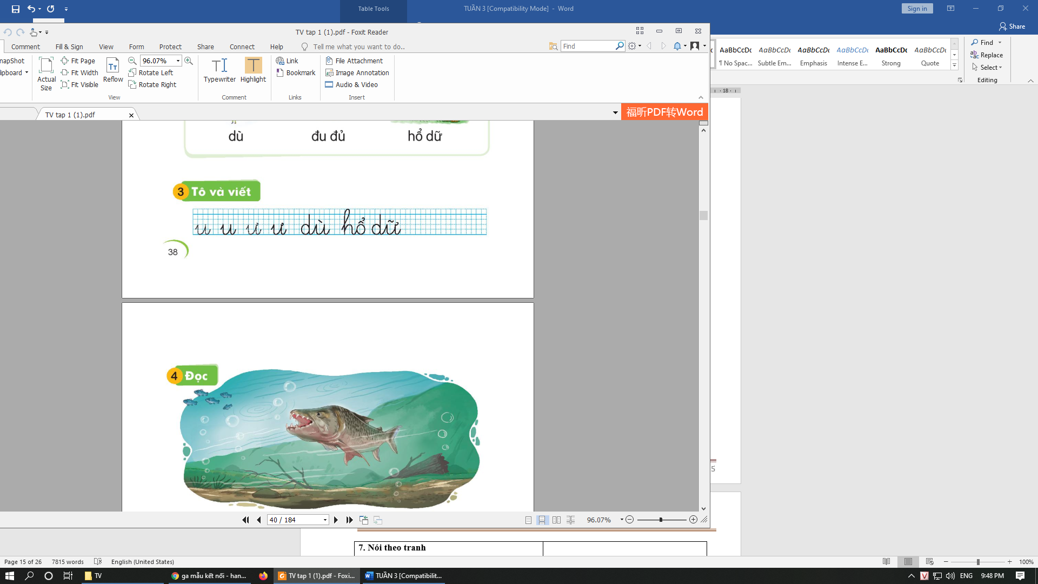  -HS lắng nghe  - HS lắng nghe và theo dõi  - HS đọc thầm và tìm tiếng chứa âm ư  - Một số (2 - 3 ) HS đọc thành tiếng câu  - HS quan sát.  - HS trả lời ( vẽ con cá)  - HS trả lời ( cá hổ là loài cá dữ)  - HS quan sát.  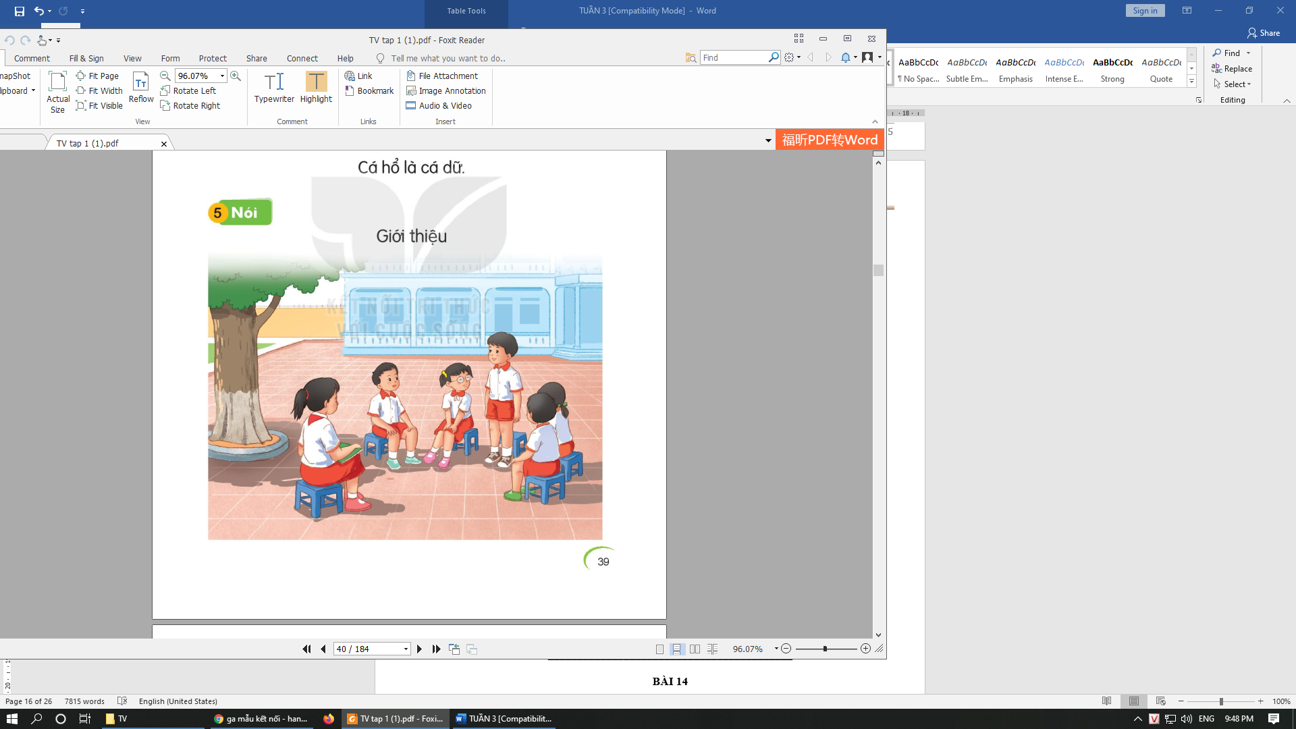  - HS trả lời ( trong tranh có các bạn học sinh).  - HS trả lời (các bạn đang ở trên sân trường).  -HS trả lời (Các bạn đang nói chuyện) .-HS lắng nghe  -HS thực hiện  -HS thể hiện, nhận xét  - HS lắng nghe
IV. ĐIỀU CHỈNH SAU BÀI DẠY(Nếu có):
…………………………………………………………………………………………………………………………………………………………………………………………__________________________________
TIẾNG VIỆT
BÀI 14: Ch, ch, Kh, kh ( TIẾT 1+2)

I.YÊU CẦU CẦN ĐẠT
- Nhận biết đọc và viết đúng các âm ch, kh; đọc đúng các tiếng, từ ngữ, câu có các âm ch,kh; hiểu và trả lời được các câu hỏi có liên quan đến nội dung đã đọc. Nói được những từ ngữ chứa các âm ch, kh có trong bài học.
-Phát triển kỹ năng quan sát, nhận biết một số loài vật và món ăn gần gũi, quen thuộc như khỉ, cá, cá kho, chè kho,... kỹ năng nhận biết và suy đoán nội dung tranh minh hoạ (1. Máy chủ khi ăn chuối; 2. Chị có cá kho khế).
- Yêu thiên nhiên, quang cảnh của môi trường cá sống và lợi ích của chúng.
II. ĐỒ DÙNG DẠY HỌC
- Bồ đồ dùng TV, Vi deo mẫu chữ. Bộ đồ dùng.
III.CÁC HOẠT ĐỘNG DẠY HỌC
TIẾT 1
Hoạt động của giáo viên | Hoạt động của học sinh
I. HOẠT ĐỘNG KHỞI ĐỘNG ( 5p)  - HS ôn lại chữ u, ư. GV có thể cho HS chơi trò chơi nhận biết các nét tạo ra chữ u, ư.  - HS viết chữ u, ư  II. HOẠT ĐỘNG HÌNH THÀNH KIẾN THỨC  1. Nhận biết (5p)  - HS quan sát tranh và trả lời các câu hỏi:  Em thấy gì trong tranh?  - GV và HS thống nhất câu trả lời.  - GV nói câu thuyết minh (nhận biết) dưới tranh và HS nói theo.  - GV cũng có thể đọc thành tiếng câu nhận biết và yêu cầu HS đọc theo.  GV đọc từng cụm từ, sau mỗi cụm từ thì dừng lại để HS đọc theo. GV và HS lặp lại câu nhận biết một số lần: Mấy chú khỉ/ ăn chuối  - GV hướng dẫn HS nhận biết tiếng có âm ch, âm kh ( chú, chuối, khỉ) và giới thiệu chữ ghi âm ch, âm kh.  2. Đọc HS luyện đọc âm (15)  a. Đọc âm  - Đọc âm ch  +GV đưa chữ ch lên bảng để giúp HS nhận biết chữ ch trong bài học.  + GV đọc âm ch  + GV yêu cầu HS đọc âm chsau đó từng nhóm và cả lớp đồng thanh đọc một số lần.  - Đọc âm kh  Quy trình giống quy trình đọc âm ch  b. Đọc tiếng  - Đọc tiếng mẫu  + GV giới thiệu mô hình tiếng mẫu (trong SHS): chú, khỉ. GV khuyến khích HS vận dụng mô hình các tiếng đã học để nhận biết môhình và đọc thành tiếng chú, khỉ.  + GV yêu cầu HS đánh vần tiếng mẫu chú, khỉ ( chờ - u - chu - sắc - chú; khờ - i - khi - hỏi - khỉ).Lớp đánh vần đồng thanh tiếng mẫu.  + GV yêu cầu HS đọc trơn tiếng mẫu. Cả lớp đọc trơn đồng thanh tiếng mẫu.  - Đọc tiếng trong SHS  + Đọc tiếng chứa âm ch  •GV đưa các tiếng chứa âm u, yêu cầu HS tìm điểm chung (cùng chứa âm ch).  • Đánh vấn tiếng: GV yêu cầu HS đánh vần tất cả các tiếng có cùng âm ch.  • GV yêu cầu đọc trơn các tiếng có cùng âm ch.  + Đọc tiếng chứa âm kh  Quy trình tương tự với quy trình đọc tiếng chứa âm ch.  + Yêu cầu HS đọc trơn các tiếng chứa các âm ch, kh đang học: Một số (3 4) HS đọc trơn, mỗi HS đọc trơn 3- 4 tiếng có cả hai âm ch, kh.  + Yêu cầu HS đọc tất cả các tiếng.  - Ghép chữ cái tạo tiếng  + HS tự tạo các tiếng có chứa ch, kh  + GV yêu cầu 3 -4 HS phân tích tiếng. 2- 3 HS nêu lại cách ghép.  + Yêu cầu HS đọc trơn đồng thanh những tiếng mới ghép được  c. Đọc từ ngữ  - GV lần lượt đưa tranh minh hoạ cho từng từ lá khô, chú khỉ, chợ cá. Sau khi đưa tranh minh hoạ cho mỗi từ ngữ, chẳng hạn lá khô.  - GV nêu yêu cầu nói tên sự vật trong tranh, - GV cho từ lá khô xuất hiện dưới tranh  - GV yêu cầu HS phân tích và đánh vần tiếng lá, đọc trơntiếng lá, đọc trơn từ ngữlá khô. GV thực hiện các bước tương tự đối với chú khỉ, chợ cá.  - GV yêu cầu HS đọc trơn nối tiếp, mỗi HS đọc một từ ngữ. 3 - 4 lượt HS đọc, 2 - 3 HS đọc trơn các từ ngữ. Lớp đọc đồng thanh một số lần.  d. Đọc lại các tiếng, từ ngữ  Từng nhóm và sau đó cả lớp đọc đồng thanh một lần.  III. HOẠT ĐỘNG LUYỆN TẬP- THỰC HÀNH  1. Viết bảng ( 10)  - GV đưa mẫu chữch, kh và hướng dẫn HS quan sát.  - GV viết mẫu và nêu cách viết chữ ch, kh.  - GV cho HS viết vào bảng con chữ ch, kh và chợ, khỉ  - HS nhận xét, đánh giá chữ viết của bạn.  - GV nhận xét, đánh giá chữ viết của HS.  - GV quan sát sửa lỗi cho HS. | - HS chơi  -HS viết u, ư  - HSquan sát tranh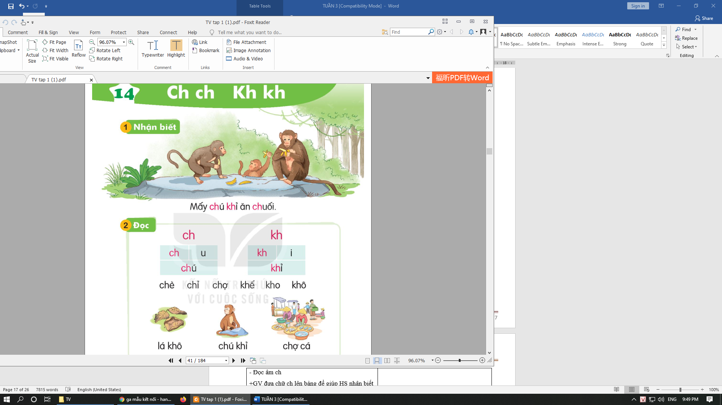  - Một số ( 2 - 3) HS trả lời ( Ba chú khỉ đang ăn chuối)  - HS nói theo.  - HS đọc theo GV  - HS lắng nghe  - HS quan sát âm ch  - HS lắng nghe  -Một số (4 5) HS đọc âm chsau đó từng nhóm và cả lớp đồng thanh đọc một số lần.  - HS lắng nghe  - Một số (4 - 5) HS đánh vần tiếng mẫu chú, khỉ. Lớp đánh vần đồng thanh  - Một số (4 - 5) HS đọc trơn tiếng mẫu. Cả lớp đọc trơn đồng thanh tiếng mẫu.  - HS quan sát  - HS đánh vần tất cả các tiếng có cùng âm ch.  - HS đọc trơn các tiếng chứa âm ch.  - HS đọc  - Một số (3 4) HS đọc trơn, mỗi HS đọc trơn 3- 4 tiếng có cả hai âm ch, kh.  - Một số (2 - 3) HS đọc tất cả các tiếng  -HS tự tạo tiếng  -HS phân tích và nêu cách ghép  - HS đọc trơn những tiếng mới ghép được  -HS quan sát tranh  -HS nói (lá khô)  -HS quan sát  -HS phân tích và đánh vần  -HS đọc trơn theo yêu cầu  -HS đọc  - HS lắng nghe và quan sát  - HS lắng nghe  -HS viết bảng con  -HS nhận xét  - HS lắng nghe

TIẾT 2
2. Viết vở ( 10P)  - GV hướng dẫn HS tô chữ ch, kh; từ ngữ chú khỉvào vở Tập viết 1, tập một.  - GV quan sát và hỗ trợ cho những HS gặp khó khăn khi viết hoặc viết chưa đúng cách.  - GV nhận xét và sửa bài của một số HS  3. Đọc câu (10P)  - HS đọc thầm câu "Chị có cá kho khế"  - Yêu cầu HS tìm tiếng có âm ch, kh  - GV đọc câu  - HS đọc thành tiếng cả câu(theo cá nhân và nhóm), sau đó cả lớp đọc đồng thanh theo GV  - HS quan sát tranh và trả lời câu hỏi:  + Chị có gì?  - GV và HS thống nhất câu trả lời.  4. Nói theo tranh ( 12 -15 p)  - Yêu cầu HS quan sát tranh trong SHS. GV đặt từng câu hỏi cho HS trả lời:  + Em thấy gì trong tranh?  + Theo em, cá cảnh và cá làm thức ăn có gì khác nhau?  + Em có thích nuôi cả cảnh không? Vì sao?  - GV và HS thống nhất câu trả lời.  IV. HOẠT ĐỘNG VẬN DỤNG (4P)  - GV chia HS thành các nhóm, dựa vào nội dung đã trả lời ở trên, HS có thể trao đổi thêm về tên một số loài cá, lợi ích của chúng đối với cuộc sống của con người.  - Đại diện một nhóm thể hiện nội dung trước cả lớp, GV và HS nhận xét.  Củng cố (1P)  - GV lưu ý HS ôn lại chữ ghi âm ch, âm kh.  - GV nhận xét chung giờ học, khen ngợi và động viên HS.  - Khuyến khích HS thực hành giao tiếp ở nhà: chào tạm biệt, chào khi gặp. | - HS tô chữ ch, kh, từ ngữ chú khỉ vào vở Tập viết 1, tập một.  -HS viết  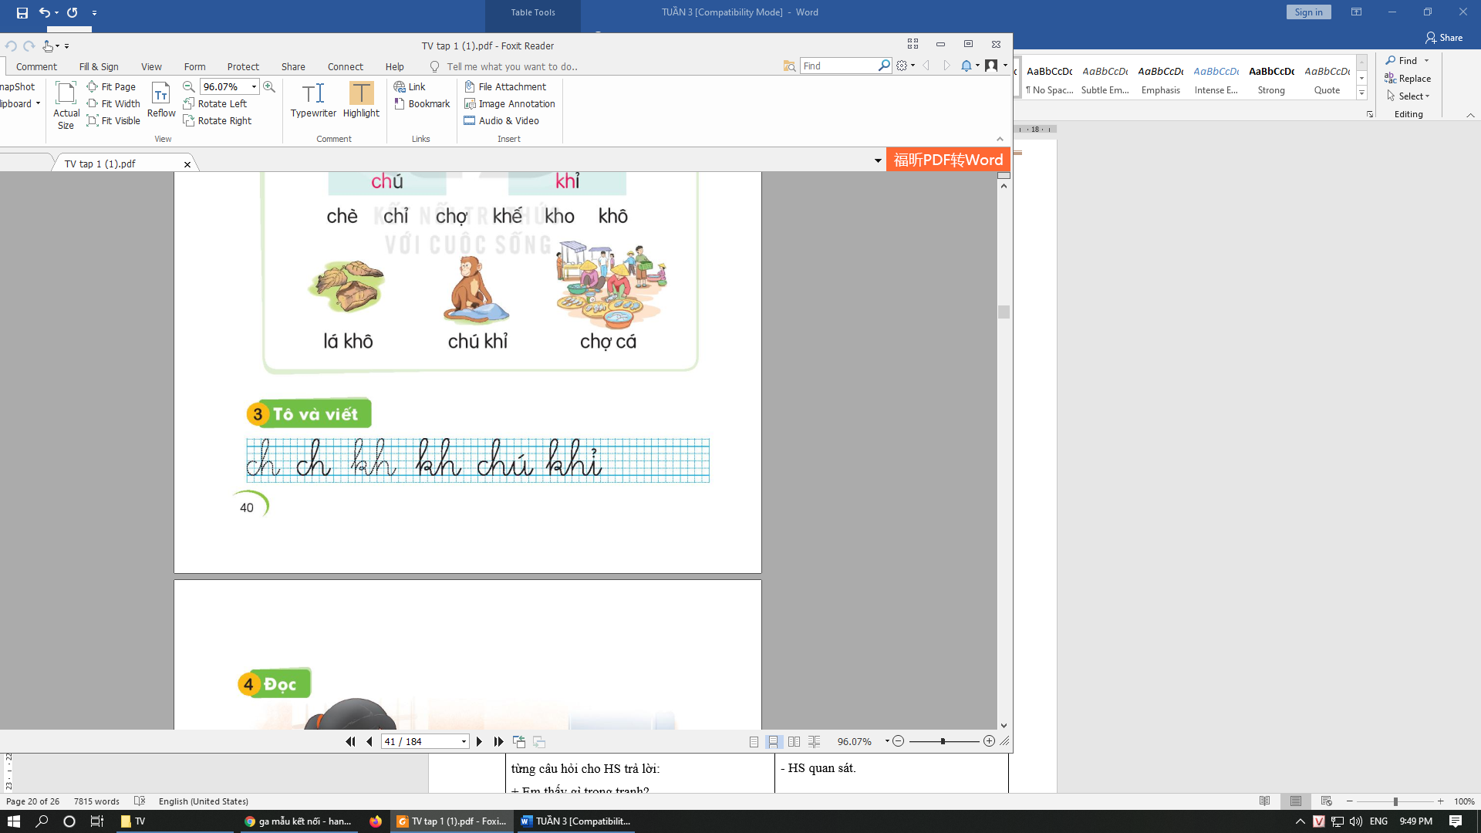  -HS lắng nghe  - HS đọc thầm câu.  - HS tìm (chị, kho, khế)  - HS lắng nghe.  - Một số (2 - 3) HS đọc câu, nhóm, đồng thanh cả lớp  - HS quan sát tranh.  - HS trả lời (chị có cá kho khế).  - HS quan sát.  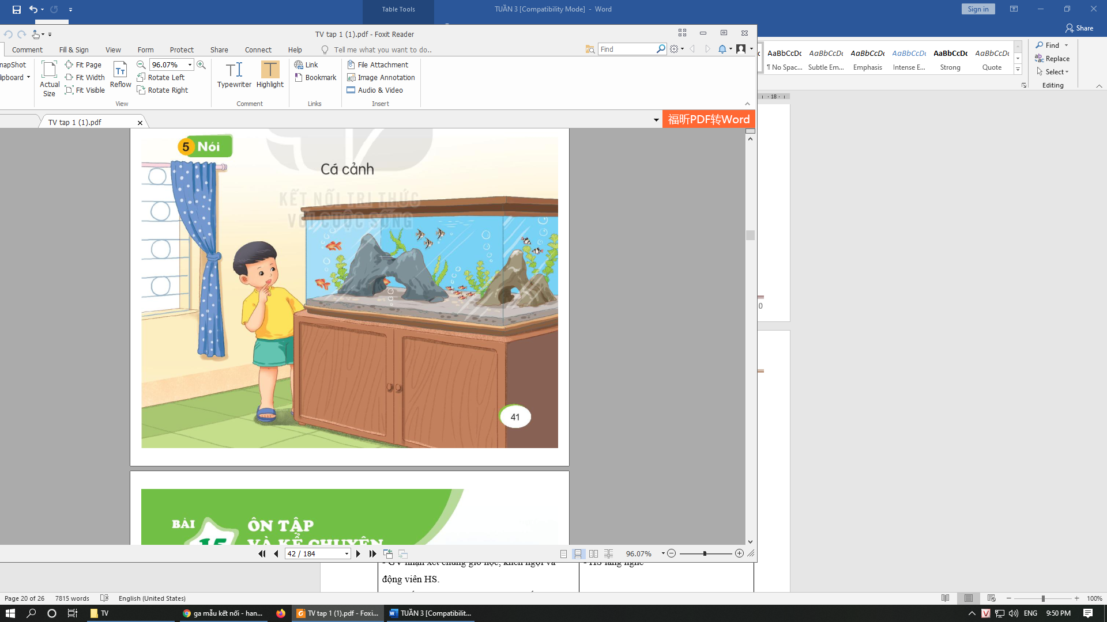  - HS trả lời (Cậu bé đang ngắm hồ cá).  - HS trả lời (cá cảnh để ngắm, cá làm thức ăn để ăn).  - HS trả lời.  -HS lắng nghe  -HS thực hiện  -HS trình bày, nhận xét  - HS lắng nghe
IV. ĐIỀU CHỈNH SAU BÀI DẠY(Nếu có):
…………………………………………………………………………………………………………………………………………………………………………………………__________________________________
HOẠT ĐỘNG TRẢI NGHIỆM
CHỦ ĐỀ 1: CHÀO NĂM HỌC MỚI
BÀI 2: NHỮNG VIỆC NÊN LÀM TRONG GIỜ HỌC, GIỜ CHƠI (Tiếp)

I. YÊU CẦU CẦN ĐẠT
- Nêu được những việc nên và không nên làm trong giờ học, giờ chơi
- Rèn kĩ năng kiên định, từ chối thực hiện những việc không nên làm trong giờ học
- Bước đầu rèn luyện kĩ năng thuyết phục bạn từ bỏ ý định thực hiện những việc không nên làm trong giờ học và giờ chơi
- Hình thành phẩm chất trách nhiệm
II. ĐỒ DÙNG DẠY HỌC
- Giáo viên: - Một số hình ảnh về những hành vi nên và không nên làm trong giờ học.
- Một số hình ảnh hoặc thẻ chữ về những hành vi nên và không nên làm trong giờ chơi
- Một số tình huống phù hợp với thực tế để có thể thay thế các tình huống được gợi ý trong hoạt động 4
- Bài thơ Chuyện ở lớp, 1 quả bóng nhỏ, …
- Học sinh: - Nhớ lại những điều đã học về những việc thực hiện nội quy trường, lớp ở các bài trước và ở môn Đạo đức
- Thẻ có 2 mặt: xanh/ mặt cười, đỏ/ mặt mếu
III. CÁC HOẠT ĐỘNG DẠY HỌC
Hoạt động của GV | Hoạt động của HS
3.THỰC HÀNH: 19P  Hoạt động 3: Sắm vai xử lí tình huống  -GV yêu cầu HS quan sát tranh 1, 2/SGK để nhận diện từng tình huống  -Yêu cầu 2 HS ngồi gần nhau lần lượt sắm vai là người rủ và được rủ ở một trong hai tình huống, đảm bảo em nào cũng được thực hành sắm vai từ chối không thực hiện những việc không nên làm trong giờ học hoặc giờ chơi  -GV gợi ý HS không chỉ từ chối khi bạn rủ, mà cần khuyên nhủ bạn không nên hành động như vậy  -GV quan sát các cặp sắm vai và mời một vài cặp làm tốt lên thể hiện trước lớp  -Yêu cầu HS quan sát và lắng nghe để nhận xét, góp ý  -GV tổng hợp ý kiến nhận xét, góp ý của HS, đồng thời bổ sung, phân tích, khen ngợi HS và chốt lại: Các em cần từ chối và khuyên nhủ bạn không làm những việc không nên làm trong giờ học, giờ chơi  3.VẬN DỤNG: 19 P  Hoạt động 4: Rèn luyện thay đổi hành vi chưa tích cực  - Bước 1: Xác định được hành vi chưa phù hợp trong giờ học, giờ chơi của bản thân và cách khắc phục  -GV yêu cầu HS tự nhận thức/ suy ngẫm xem mình còn có những thói quen chưa phù hợp nào:  1/ Trong giờ học  2/ Trong giờ chơi  3/ Cách khắc phục, thay đổi thói quen  -GV khích lệ HS chia sẻ theo cặp đôi với bạn ngồi bên cạnh  -Chia sẻ trong lớp  - Bước 2: Cam kết thay đổi  -GV yêu cầu HS cam kết thay đổi và từng ngày khắc phục những điều em chưa thực hiện được  -GV yêu cầu HS chia sẻ những điều thu hoạch được sau khi tham gia các hoạt động  *CỦNG CỐ - DẶN DÒ:2P  -Nhận xét tiết học  -Dặn dò chuẩn bị bài sau | -HS tham gia  HS lắng nghe  -HS chia sẻ theo cặp  -HS theo dõi  -HS thực hiện  -HS lắng nghe
IV. ĐIỀU CHỈNH SAU BÀI DẠY(Nếu có):
…………………………………………………………………………………………………………………………………………………………………………………………__________________________________

Ngày soạn: 26/09/2021
Ngày dạy: Thứ 5/29/09/2021
Tiếng việt
BÀI 15: ÔN TẬP VÀ KỂ CHUYỆN ( TIẾT 1+2))

I. YÊU CẦU CẦN ĐẠT
- Nhận biết và đọc đúng các âm u, ư; đọc đúng các tiếng, từ ngũ, câu có các ẩm u, ư; hiểu và trả lời được các câu hỏi có liên quan đến nội dung đã đọc.Viết đúng các chữ u, ư; viết đúng các tiếng, từ ngữ có chữ u, ư.Phát triển vốn từ dựa trên những từ ngữ chứa các âm u, ư có trong bài học.
- Phát triển kỹ năng nói lời giới thiệu giới thiệu về bản thân với chị sao đỏ trong giờ sinh hoạt sao). Phát triển kỹ năng quan sát, nhận biết nhân vật và suy đoán nội dung tranh minh hoạ: 1. Hình ảnh quả đu đủ chín; 2. Hình ảnh cá hố; 3. Nam đang giới thiệu bản thân minh với chị sao đỏ
-Thêm yêu thích môn học
II. ĐỒ DÙNG HỌC TẬP
- GV: Tranh ảnh SGK, vi deo chữ mẫu.
- HS: Bộ đồ dùng ,SGK, bảng con, vở.
III. CÁC HOẠT ĐỘNG DẠY HỌC
TIẾT 1
Hoạt động của giáo viên | Hoạt động của học sinh
I. HĐ Khởi động ( 5P)  - HS viết chữ i, k, h, l, u, ư, ch, kh  II. Hoạt động hình thành kiến thức mới  1. Đọc âm, tiếng, từ ngữ ( 20p)  a. Đọc tiếng:  - GV yêu cầu HS ghép âm đầu với nguyên âm để tạo thành tiếng (theo mẫu) và đọc to  tiếng được tạo ra: theo cá nhân, theo nhóm và đồng thanh cả lớp.  - Sau khi đọc tiếng có thanh ngang, GV có thể cho HS bổ sung các thanh điệu khác nhau để tạo thành những tiếng khác nhau và đọc to những tiếng đó.  b. Đọc từ ngữ:  - GV yêu cầu HS đọc thành tiếng (cá nhân, nhóm), đọc đồng thanh (cả lớp).  Lưu ý: GV cũng có thể tổ chức hoạt động dạy học ở mục 2 này bằng cách tổ chức trò chơi phù hợp với HS. Tuy nhiên, cần đảm bảo yếu tố thời gian của tiết học.  3. Đọc câu  Câu 1: Chị cho bé cá cờ.  - HS đọc thầm cả câu, tìm tiếng có chứa các âm đã học trong tuần.  GV giải thích nghĩa của từ ngữ (nếu cần).  - GV đọc câu.  - HS đọc thành tiếng cả câu (theo cá nhân hoặc theo nhóm), sau đó cả lớp đọc đóng thanh theo GV.  Câu 2: Dì Kha cho Hà đi chợ.  Thực hiện các hoạt động tương tự như đọc câu 1.  - GV hỏi HS một số câu về nội dung đã đọc:  + Chị cho bé cái gì? ( cá cờ)  + Dì Kha cho Hà đi đâu? ( đi chợ)  III. Hoạt động luyện tập thực hành  Viết câu ( 10P)  - GV hướng dẫn HS viết vào Tập viết 1, tập một cụm từ cá kho khế trên một dòng kẻ. Số lần lặp lại tuỳ thuộc vào thời gian cho phép và tốc độ viết của HS.  - GV lưu ý HS cách nối nét giữa các chữ cái, vị trí của dấu thanh, khoảng cách giữa các chữ.  - GV quan sát, nhận xét và sửa lỗi cho HS. | - HSviết  - HS ghép và đọc ( cá nhân, nhóm, cả lớp)  - HS đọc  - HS đọc ( cá nhân, nhóm, cả lớp)  - HS đọc thầm và tìm tiếng  - HS lắng nghe  - HS lắng nghe  -Một số (4 5) HS đọc sau đó từng nhóm và cả lớp đồng thanh đọc một số lần.  - HS trả lời câu hỏi  -HS lắng nghe  -HS viết vào vở tập viết  - HS lắng nghe

TIẾT 2
2. Kể chuyện ( 30p)  a. Văn bản  CON QUẠ THÔNG MINH  Một con quạ đang khát nước. Nó bay mãi nhưng chẳng kiếm được một giọt nào. Mệt quá, nó đậu xuống một cành cây để nghi. Nó nhìn thấy một cái bình ở dưới gốc cây.  Quạ sà xuống đất, ngó vào bình và thấy trong bình có nước. Nó thò mỏ vào, nhưng nước trong bình ít quá, mỏ nó không thể tới được.  Nhìn xung quanh, quạ thấy những viên sỏi nhỏ. Nó thử lấy mỏ gắp một viên sỏi thả vào bình và thấy nước dâng lên một chút. Nó tiếp tục gặp những viên sởi khác thả vào bình.  Chẳng bao lâu, nước đã dâng lên đến miệng bình. Quạ uống thoả thích rồi bay lên cây nghỉ ngơi.  (Theo I. La Fontaine)  b. GV kể chuyện, đặt câu hỏi và HS trả lời  Lần 1: GV kể toàn bộ câu chuyện.  Lần 2: GV kể từng đoạn và đặt câu hỏi. HS trả lời.  Đoạn 1: Từ đầu đến ở dưới gốc cây. GV hỏi HS:  1. Quạ thấy gì ở dưới gốc cây?  Đoạn 2: Từ Quạ sà xuống đất đến không thể tới được. GV hỏi HS:  2. Quạ có uống được nước trong bình không? Vì sao?  Đoạn 3: Từ Nhìn xung quanh đến gắp những viên sỏi khác thả vào bình, GV hỏi HS:  3. Quạ đã nghĩ ra điều gì?  Đoạn 4: Từ Chẳng bao lâu đến hết. GV hỏi HS:  4. Cuối cùng, quạ có uống được nước trong bình không? Vì sao?  - GV có thể tạo điều kiện cho HS được trao đổi nhóm để tìm ra câu trả lời phù hợp với nội dung từng đoạn của câu chuyện được kể.c. HS kể chuyện  -GV yêu cầu HS kể lại từng đoạn theo gợi ý của tranh và hướng dẫn của GV. Một số HS kể toàn bộ câu chuyện.GV cần tạo điều kiện cho HS được trao đổi nhóm để tìm ra câu trả lời phù hợp với nội dung từng đoạn của câu chuyện được kể. GV cũng có thể cho HS đóng vai kể lại từng đoạn hoặc toàn bộ câu chuyện và thi kể chuyện. Tuỳ vào khả năng của HS và điều kiện thời gian để tổ chức các hoạt động cho hấp dẫn và hiệu quả.  Củng cố ( 5p)  - GV nhận xét chung giờhọc, khen ngợi và động viên HS.  - GV khuyến khích HS thực hành giao tiếp ở nhà: kể cho người thân trong gia đình hoặc bạn bè câu chuyện Con quạ thông minh. Ở tất cả các bài, truyện kể không nhất thiết phải đấy đủ và chính xác các chi tiết như được học ở lớp. HS chỉ cần nhớ một số chi tiết cơ bản và kể lại. | - HS lắng nghe  - HS lắng nghe  -HS trả lời  - HS trả lời  - HS trả lời  - HS trả lời  -HS kể  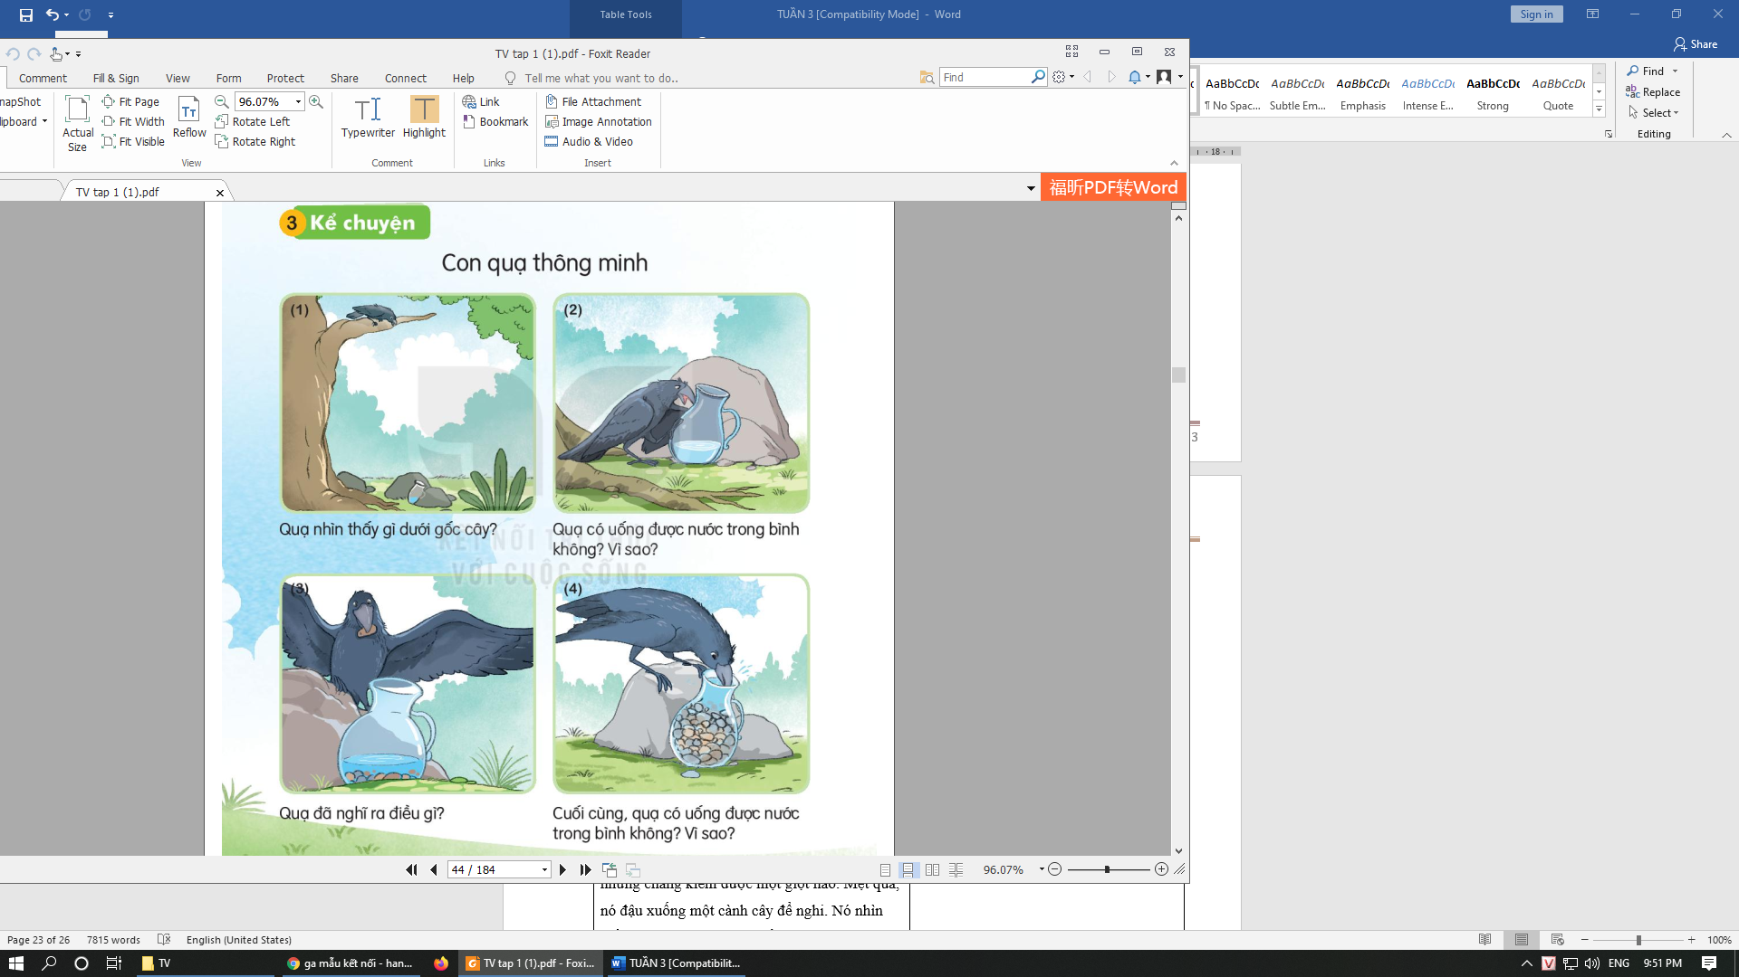  -HS lắng nghe

IV. ĐIỀU CHỈNH SAU BÀI DẠY(Nếu có):
…………………………………………………………………………………………………………………………………………………………………………………………__________________________________
TIẾNG VIỆT
TIẾT 35 : ÔN LUYỆN TUẦN 3 (Tiết 1)
A. YÊU CẦU CẦN ĐẠT
- Củng cố và phát triển kĩ năng đọc, viết các âm trong bài 11, bài 12 qua các tiếng, từ, câu có chứa âm i, k, h, l.
- Phát triển kỹ năng quan sát, nhận biết âm đã học trong bài 11,12 và hoàn thành bài tập .
- Yêu thích môn học, góp phần hình thành và phát triển phẩm chất chăm chỉ, trung thực, trách nhiệm.
B. ĐỒ DÙNG HỌC TẬP
- GV: Mẫu chữ, BĐD.
- HS: BĐD, bảng con, vở.
C. CÁC HOẠT ĐỘNG DẠY HỌC CHỦ YẾU
Tiết 1
Hoạt động của giáo viên | Hoạt động của học sinh
I. Mở đầu (5-7’)  * Khởi động:  - GV yêu cầu cả lớp hát.  * Kết nối  - GV tổ chức cho HS chơi trò chơi: Ô số bí mật( 3’)  - GV phổ biến luật chơi, HD cách chơi: Trên màn hình có 4 ô số được đánh số thứ tự từ 1-4. Trong mỗi ô số là 1 câu hỏi. Nếu HS trả lời được thì sẽ nhận được một phần thưởng…  Ô số 1: Em hãy đọc to những âm sau: i, k, h, l.  Ô số 2: Em hãy đọc to những tiếng sau: ki, kì, hồ, le le  Ô số 3: Hãy so sánh h và l?  Ô số 4: Bài 11, 12 đã học những âm nào?  - GV đánh giá, nhận xét.  => GV giới thiệu bài: Giờ trước cô đã học bài 11,12, hôm nay….  - GV ghi đầu bài: Ôn tập( tiết 2)  II. Luyện tập, thực hành( 20 – 22’)  * Luyện đọc âm, tiếng, từ, câu:( 6- 8’)  - GV ghi bảng:  I, k, h, l, kì, hồ, le le, bí đỏ, đi đò, lá đỏ  Bà che gió cho ba chú gà.  - GV nhận xét, sửa phát âm.  * Luyện viết và làm bài tập ( 14 – 15’)  + Viết bảng con  - GV hướng dẫn viết chữ: kĩ, lỡ  - GV hướng dẫn quy trình viết  - GV gọi HS đọc các chữ: kĩ, lỡ  ? Con chữ nào cao 5 dòng li?  ? Những con chữ nào cao 2 dòng li?  ? Độ rộng các con chữ như thế nào?  + Quan sát, uốn nắn.  + GV đánh giá, nhận xét.  - GV hướng dẫn viết chữ: đi đò, cá hố( Tiến hành tương tự)  + Làm bài tập vở BTTV  Bài 1: Nối.  - GV giúp HS nêu yêu cầu.  - GV hướng dẫn HS làm bài.  - GV nhận xét, đánh giá  => Đáp án đúng: bí nối với hình ảnh quả bí; kệ nối với hình ảnh kệ sách…  Bài 2: Điền i hoặc k .  - GV hướng dẫn  - GV nhận xét, đánh giá:  Đáp án : kì đà, bí đỏ, đi đò  Bài 1( 18): Nối  - GV hướng dẫn.  - GV nhận xét, đánh giá:  Đáp án đúng:  Hổ nối với hình ảnh con hổ, lọ nối với hình lọ hoa…  Bài 3: Tô màu xanh ô chữ chứa l, màu đỏ chứa chữ h  - GV nêu yêu cầu  - GV hướng dẫn HS làm bài.  Hồ Le le Hẹ Lọ  - GV nhận xét.  III. Vận dụng( 3-5’)  - GV yêu cầu học sinh tìm tiếng, từ ngoài bài có âm I, k, h, l  - GV gọi HS trả lời  GV nhận xét, ghi bảng nhanh tiếng, từ Hs vừa tìm: lạ, hà, ho…  *Tổng kêt – nhận xét:  - GV hệ thống kiến thức ôn tập  - Dặn HS hoàn thành bài còn lại  - Nhận xét giờ học. | - Cả lớp hát  - HS lắng nghe  - HS lắng nghe.  - HS tiến hành chơi  - Cả lớp lắng nghe.  - 1,2 HS nhắc lại.  - HS đọc thầm.  - HS đọc: cá nhân, cả lớp.  + 5-7 HS đọc âm, tiếng, từ.  + 3 – 5 HS đọc câu  + Lớp đọc đồng thanh.  - HS nghe  - HS quan sát  - HS tập viết trên không  - HS đọc và nêu độ cao con chữ  - HS nhận xét.  - Cả lớp viết bảng  - HS nhận xét bảng viết của bạn.  - 2 HS nhắc lại yêu cầu  - HS lắng nghe, ghi nhớ  - HS làm bài – Chữa bài  - 1 2 HS nhắc lại yêu cầu  - Hs lắng nghe, ghi nhớ  - Cả lớp làm bài  - Hs đọc bài làm  - 1HS nêu yêu cầu  - HS nghe, ghi nhớ - Cả lớp làm bài  - 2HS đọc bài làm  - Hs khác nhận xét  - HS lắng nghe, ghi nhớ  - 2HS nhắc lại  - HS nghe  - Cả lớp làm bài –  3HS đọc nối tiếp bài làm.  - Cả lớp lắng nghe.  - Hs thực hiện theo yêu cầu  - 5 – 6 HS đọc  - Lớp đọc đồng thanh  - Cả lớp lắng nghe
IV. ĐIỀU CHỈNH SAU BÀI DẠY(Nếu có):
…………………………………………………………………………………………………………………………………………………………………………………………__________________________________
HƯỚNG DẪN THỰC HÀNH TV
ÔN LUỆN TUẦN 2
I. YÊU CẦU CẦN ĐẠT
- Nhận biết và đọc đúng các âm i, k; đọc đúng các tiếng, từ ngữ, câu có các âm i, k;hiểu và trả lời được các câu hỏi có liên quan đến nội dung đã đọc.N Viết đúng các chữ i, k; viết đúng các tiếng, từ ngữ có chữ i, k.
-Phát triển vốn từ dựa trên những từ ngữ chứa các âm i, k có trong bài học. Phát triển kỹ năng nói lời giới thiệu, làm quen. Phát triển kỹ năng quan sát, nhận biết nhân vật và suy đoán nội dung các tranh minh hoạ
- Cảm nhận được tình cảm bạn bè khi được cùng học, cùng chơi, cùng trò chuyện.
II. ĐÒ DÙNG DẠY HỌC
- GV cần nắm vững cách phát âm của các âm i, k; cấu tạo, và cách viết các chữ i, k.
- Nắm vững nghĩa của các từ ngữ trong bài học và cách giải thích nghĩa của những từ ngữ này.
- Hiểu về loài động vật được giới thiệu trong bài:
/Kỳ đà là một loài bò sát, thường sống ở những vùng rừng rậm gần sông suối, khe lạch, các đầm lầy, các cù lao, các khu rừng ẩm thấp của miền nhiệt đới. Phần lớn chúng làm tổ trong những hốc cây, kẽ đá. Chúng thường bắt chuột, bọ, ếch, nhái, cá làm thức ăn.Kỳ đà leo trèo rất giỏi, đặc biệt là leo trên đá, trên cây.
- HS: Vở bài tập
III. CÁC HOẠT ĐỘNG DẠY HỌC
Hoạt động của giáo viên
1. Ôn và khởi động  - HS hát chơi trò chơi  2. Luyện Tập  * Bài 1:  - GV yêu cầu HS quan sát từng tranh trong SHS.  - GV đặt từng câu hỏi cho HS trả lời:  - GV và HS thống nhất câu trả lời.  - GV nói thuyết minh (nhận biết) dưới tranh và HS nói theo.  - GV cũng có thể đọc thành tiếng từng tranh nhận biết và yêu cầu HS đọc theo.  * Bài 2: Điền i hoặc k  - GV cho HS quan sát tranh và trả lời câu hỏi?  - Tranh 1 con vật gì ?  - T*/ranh 2 quả gì?  - Tranh 3 mọi người làm gì ?  - GV, HS nhận xét chữa bài.  * Bài 3: Khoanh vào chữ viết đúng  - GV hướng dẫn cho HS làm việc cá nhân.  - GV hướng dẫn hỗ trợ các bạn.  - GV,HS nhận xét.  3. Vận dụng  - GV lưu ý HS ôn lại chữ ghi âm i, k.  - GV nhận xét chung giờ học, khen ngợi và động viên HS. | - Hs chơi  - HS làm việc theo nhóm đôi  tranh 1: kẻ  Tranh 2: bí  Tramh 3: kệ  Tranh 4: bi  - HS quan sát và trả lời.  - Tranh 1: con kì đà.  -Tranh 2: quả bí  - Tranh 3: mọi người đang đi đò.  - HS điền vào vở  - HS đọc yêu cầu và làm bài.  - HS làm bài vào vở bài tập.  - Đại diện hai học sinh trình bày bài làm của mình trước lớp.  - HS lắng nghe
IV. ĐIỀU CHỈNH SAU BÀI DẠY(Nếu có):
…………………………………………………………………………………………………………………………………………………………………………………………__________________________________

Ngày soạn: 28/09/2021
Ngày dạy: Thứ 6/1/10/2021
TOÁN

Bài 11. LUYỆN TẬP
I.MỤC TIÊU
Học xong bài này, HS đạt các yêu cầu sau:
- Biết sử dụng các dấu (>, <, =) để so sánh các số trong phạm vi 10.
- Phát triển các NL toán học:NL mô hình hoá toán học, NL tư duy và lập luận toán học, NL giao tiếp toán học.
II.CHUẨN BỊ
- 2 bộ thẻ số từ 1 đến 5, 1 thẻ số 8 và 2 bộ thẻ các dấu (>, <, =).
III.HOẠT ĐỘNG DẠY HỌC
Hoạt động của giáo viên | Hoạt động của học sinh
1. Hoạt động khởi động  - Chơi trò chơi “Ghép thẻ” theo nhóm. Mỗi nhóm dùng 2 bộ thẻ các số từ 1 đến 5 và 2 bộ thẻ các dấu (>, <, =) để ghép thành các mệnh đề đúng. Chẳng hạn: 1 <5; 4 = 4; 3>2; ... | - Các nhóm kiểm tra chéo kết quả của nhau, nhóm nào lập được nhiều mệnh đề đúng và nhanh nhất sẽ thắng cuộc.  - HS rút ra nhận xét qua trò chơi: Để so sánh đúng hai số cần lưu ý điều gì?

2. Hoạt động thực hành, luyện tập

Bài 1
- Cho HS quan sát hình vẽ thứ nhất, so sánh số lượng khối lập phương bên trái với bên phải bằng cách lập tương ứng một khối lập phương bên trái với một khối lập phương bên phải. Nhận xét: “5 khối lập phương nhiều hơn 3 khối lập phương”, ta có: “5 lớn hơn 3”, viết 5 > 3. | - HS quan sát  - HS thực hành so sánh số lượng khối lập phương ở các hình vẽ tiếp theo và viết kết quả vào vở: 4 < 6; 7 = 7.
 | - Đối vở cùng kiểm tra và chia sẻ với bạn cách làm.
Bài 2  - Cho HS suy nghĩ, tự so sánh hai số, sử dụng các dấu (>, <, =) và viết kết quả vào vở. | - HS thực hiện  - Đổi vở cùng kiểm tra, đọc kết quả và chia sẻ với bạn cách làm.
Bài 3. HS lấy các thẻ số 4, 8, 5. Đố bạn chọn ra thẻ ghi số lớn nhất, số bé nhất rồi sắp xếp các the số trên theo thứ tự từ bé đến lớn, từ lớn đến bé.
Có thể thay bằng các thẻ sổ khác hoặc lấy ra 3 thẻ số bất kì (trong các số từ 0 đến 10) và thực hiện tương tự như trên.
3. Hoạt động vận dụng  Bài 4  - Cho HS quan sát tranh, nói cho bạn nghe bức tranh vẽ gì? | - HS đếm và chỉ ra bạn có ít viên bi nhất, bạn có nhiều viên bi nhất.
- GV khuyến khích HS đặt câu hỏi cho bạn về so sánh liên quan đến tình huống bức tranh.

* Củng cố, dặn dò
- Bài học hôm nay, em biết thêm được điều gì?
- Để có thể so sánh chính xác hai số, em nhắn bạn điều gì?
IV. ĐIỀU CHỈNH SAU BÀI DẠY(Nếu có):
…………………………………………………………………………………………………………………………………………………………………………………………__________________________________

SINH HOẠT LỚP TUẦN 4
CHỦ ĐỀ 1: CHÀO NĂM HỌC MỚI
A. YÊU CẦU CẦN ĐẠT
1. Sơ kết tuần
- Giáo viên đánh giá tình hình học tập và nề nếp trong tuần 4 của học sinh.
- Học sinh nhận biết được nhược điểm trong tuần để rút kinh nghiệm phát huy những ưu điểm vào tuần 5.
- HS có ý thức thực hiện tốt những nội quy, nề nếp.
2. Hoạt động trải nghiệm:
- GDHS chủ đề 1 “Chào năm học mới”
- Biết được bổn phận, trách nhiệm xây dựng tập thể lớp vững mạnh, hoàn thành nhiệm vụ học tập và rèn luyện.
- Hình thành một số kỹ năng về xây dựng tập thể, kỹ năng tổ chức, kỹ năng lập kế hoạch, kỹ năng điều khiển và tham gia các hoạt động tập thể, kỹ năng nhận xét và tự nhận xét; hình thành và phát triển năng lực tự quản.
- Có ý tổ chức kỷ luật, tinh thần trách nhiệm trước tập thể, có ý thức hợp tác, tính tích cực, tự giác trong hoạt động tập thể, ý thức giữ gìn, phát huy truyền thống tốt đẹp của tập thể, phấn đấu cho danh dự của lớp, của trường.
B. Đồ dùng dạy – học:
- GV: băng đĩa nhạc, …
2. HS: Tự làm hoặc chuẩn bị một đồ chơi Trung thu như: đèn ông sao, đèn kéo quân, mặt nạ các con vật, …
C. Các hoạt động dạy – học:
Hoạt động của giáo viên | Hoạt động của HS
1. Ổn định tổ chức:1p  - GV mời lớp trưởng lên ổn định lớp học.  2. Sơ kết tuần và thảo luận kế hoạch tuần sau  a. Sơ kết tuần học. 10p  - Lớp trưởng mời lần lượt các tổ trưởng lên báo cáo, nhận xét kết quả thực hiện các mặt hoạt động của tổ mình trong tuần qua.  + Lần lượt các Tổ trưởng lên báo cáo, nhận xét kết quả thực hiện các mặt hoạt động trong tuần qua.  Sau báo cáo của mỗi tổ, các thành viên trong lớp đóng góp ý kiến.  - Lớp trưởng nhận xét chung tinh thần làm việc của các tổ trưởng và cho lớp nêu ý kiến bổ sung (nếu có). Nếu các bạn không còn ý kiến gì thì cả lớp biểu quyết thống nhất với nội dung mà tổ trưởng đã báo cáo bằng một tràng pháo tay (vỗ tay).  - Lớp trưởng tổng kết và đề xuất tuyên dương cá nhân, nhóm điển hình của lớp; đồng thời nhắc nhở các cá nhân, nhóm, cần hoạt động tích cực, trách nhiệm hơn (nếu có).  - Lớp trưởng mời giáo viên chủ nhiệm cho ý kiến.  Dựa trên những thông tin thu thập được về hoạt động học tập và rèn luyện của lớp, giáo viên chủ nhiệm góp ý, nhận xét và đánh giá về:  + Phương pháp làm việc của ban cán sự lớp; uốn nắn điều chỉnh để rèn luyện kỹ năng tự quản cho lớp.  + Phát hiện và tuyên dương, động viên kịp thời các cá nhân đã có sự cố gắng phấn đấu trong tuần.  + Nhắc nhở chung và nhẹ nhàng trên tinh thần góp ý, động viên, sửa sai để giúp đỡ các em tiến bộ và hoàn thiện hơn trong học tập và rèn luyện… (không nêu cụ thể tên học sinh vi phạm hay cần nhắc nhở trước tập thể lớp).  + Tiếp tục rút kinh nghiệm với những kết quả đạt được đồng thời định hướng kế hoạch hoạt động tuần tiếp theo.  - Lớp trưởng : Chúng em cảm ơn những ý kiến nhận xét của cô. Tuần tới chúng em hứa sẽ cố gắng thực hiện tốt hơn.  b. Xây dựng kế hoạch tuần tới  - Lớp trưởng yêu cầu các tổ trưởng dựa vào nội dung cô giáo vừa phổ biến lập kế hoạch thực hiện.  - Các tổ thảo luận đề ra kế hoạch tuần tới với nhiệm vụ phải thực hiện và mục tiêu phấn đấu đạt được trên tinh thần khắc phục những mặt yếu kém tuần qua và phát huy những lợi thế đạt được của tập thể lớp; phân công nhiệm vụ cụ thể cho từng thành viên trong tổ.  - Lớp trưởng cho cả lớp hát một bài trước khi các tổ báo cáo kế hoạch tuần tới.  - Lần lượt các Tổ trưởng báo cáo kế hoạch tuần tới.  Sau mỗi tổ báo cáo, tập thể lớp trao đổi, góp ý kiến và đi đến thống nhất phương án thực hiện.  - Lớp trưởng: Nhận xét chung tinh thần làm việc và kết qủa thảo luận của các tổ.  Các bạn đã nắm được kế hoạch tuần tới chưa? (Cả lớp trả lời)  - Lớp trưởng: Chúng ta sẽ cùng nhau cố gắng thực hiện nhé! Bạn nào đồng ý cho 1 tràng pháo tay.  - Lớp trưởng: mời giáo viên chủ nhiệm cho ý kiến.  - Giáo viên chốt lại và bổ sung kế hoạch cho các ban.  3. Sinh hoạt theo chủ đề “Vui Trung thu”. 15p  - GV bắt nhịp vừa hát vừa vỗ tay bài Chiếc đèn ông sao  - GV yêu cầu các bạn hợp tác, chia sẻ trong việc chuẩn bị làm đèn lồng bày cỗ Trung thu.  -GV khích lệ các bạn nhút nhát, chưa tự tin tham gia chia sẻ  -GV khen ngợi các em đã vận dụng tốt kĩ năng.  - Tổ chức cho HS phá cỗ  ĐÁNH GIÁ. 10p  a) Cá nhân tự đánh giá  -GV hướng dẫn HS tự đánh giá theo các mức độ dưới đây:  -Tốt: Thực hiện được thường xuyên tất cả các yêu cầu nên làm trong giờ học, giờ chơi.  -Đạt: Thực hiện được các yêu cầu trên nhưng chưa thường xuyên  -Cần cố gắng: Chưa thực hiện được những yêu cầu nên làm trong giờ học, giờ chơi và chưa thể hiện rõ, chưa thường xuyên  b) Đánh giá theo tổ/ nhóm  -GV HD tổ trưởng/ nhóm trưởng điều hành để các thành viên trong tổ/ nhóm đánh giá lẫn nhau về các nội dung sau:  -Có sáng tạo trong khi thực hành hay không?  -Thái độ tham gia hoạt động có tích cực, tự giác, hợp tác, trách nhiệm, … hay không?  c) Đánh giá chung của GV  GV dựa vào quan sát, tự đánh giá của từng cá nhân và đánh giá của các tổ/nhóm để đưa ra nhận xét, đánh giá chung  - Nhận xét tiết học của lớp mình.  - GV dặn dò nhắc nhở HS | - HS hát một số bài hát.  - Các tổ trưởng nêu ưu điểm và tồn tại việc thực hiện hoạt động của tổ.  - Lớp trưởng nhận xét chung cả lớp.  - HS lắng nghe.  - HS lắng nghe.  - HS lắng nghe.  - Các tổ thực hiện theo.  - Các tổ thảo luận và nêu kế hoạch tuần tới.  - Tổ trưởng lên báo cáo.  - HS lắng nghe  -Cả lớp hát  - HS chia sẻ  - HS lắng nghe  - HS tham gia phá cỗ.  - HS tự đánh giá theo các mức  - HS đánh giá lẫn nhau về các nội dung  - HS lắng nghe.

IV. ĐIỀU CHỈNH SAU BÀI DẠY(Nếu có):
…………………………………………………………………………………………………………………………………………………………………………………………__________________________________
TIẾNG VIỆT
TIẾT 35 : ÔN LUYỆN TUẦN 3 (Tiết 2)
A. YÊU CẦU CẦN ĐẠT
- Củng cố và phát triển kĩ năng đọc, viết các âm trong bài 11, bài 12 qua các tiếng, từ, câu có chứa âm i, k, h, l.
- Phát triển kỹ năng quan sát, nhận biết âm đã học trong bài 11,12 và hoàn thành bài tập .
- Yêu thích môn học, góp phần hình thành và phát triển phẩm chất chăm chỉ, trung thực, trách nhiệm.
B. ĐỒ DÙNG HỌC TẬP
- GV: Mẫu chữ, BĐD.
- HS: BĐD, bảng con, vở.
Hoạt động của giáo viên | Hoạt động của học sinh
I. Mở đầu(5-7’)  * Khởi động:  - GV yêu càu cả lớp hát.  * Kết nối  - GV tổ chức cho HS chơi trò chơi: Ô số bí mật( 3’)  - GV phổ biến luật chơi, HD cách chơi: Trên màn hình có 4 ô số được đánh số thứ tự từ 1-4. Trong mỗi ô số là 1 câu hỏi. Nếu HS trả lời được thì sẽ nhận được một phần thưởng…  Ô số 1: Em hãy đọc to những âm sau: u, ư, ch, kh  Ô số 2: Em hãy đọc to những tiếng sau: đủ, hũ, chợ, khế  Ô số 3: Hãy so sánh u và ư; ch và kh?  Ô số 4: Bài 13, 14 đã học những âm nào?  - GV đánh giá, nhận xét.  => GV giới thiệu bài: Giờ trước cô đã học bài 13,14, hôm nay….  - GV ghi đầu bài: Ôn tập( tiết 2)  II. Luyện tập, thực hành( 20 – 22’)  * Luyện đọc âm, tiếng, từ, câu:( 6- 8’)  - GV ghi bảng:  U, ư, dù, đủ, hũ, cử, dự, lừ, chè, chỉ, chợ, khế, kho, khô  Cá hổ là cá dữ  Chị có cá kho khế.  - GV nhận xét, sửa phát âm.  * Luyện viết và làm bài tập ( 14 – 15’)  + Viết bảng con  - GV hướng dẫn viết chữ: hổ dữ, chú khỉ  - GV hướng dẫn quy trình viết  - GV gọi HS đọc các chữ: dù, hổ dữ? Con chữ nào cao 5 dòng li?  ? Những con chữ nào cao 2 dòng li?  ? Độ rộng các con chữ như thế nào?  + Quan sát, uốn nắn.  + GV đánh giá, nhận xét.  - GV hướng dẫn viết chữ: chú khỉ ( Tiến hành tương tự)  + Làm bài tập vở BTTV  Bài 1. Nối  - GV giúp HS nêu yêu cầu.  - GV hướng dẫn HS làm bài.  - GV nhận xét, đánh giá  => Đáp án đúng: u nối với hình ảnh cú, su su, ư với thư, tủ  Bài 2. Khoanh theo mẫu.  - GV hướng dẫn mẫu: Khoanh tiếng cú có âm u ; khoanh ư có tiếng cử.  - GV nhận xét, đánh giá:  Khoanh củ, hũ, đủ, lư, bự, dự  Bài 3. Điền kh hoặc ch  - GV hướng dẫn mẫu: điền kh hoặc ch để tạo tiếng  - GV nhận xét, đánh giá:  Cá …ô: cá khô  …e ô: che ô  ….ú hề: chú hề  Bài 4: Điền kh hoặc ch  - GV nêu yêu cầu  - GV hướng dẫn HS làm bài.  Chị Kha cho Hà đi…ợ: chợ  Bà có cá …o khế: kho  Cô Chi …o bé ô đỏ: cho  - GV chấm nhanh 2,3 bài, nhận xét.  III. Vận dụng( 3-5’)  - GV yêu cầu học sinh tìm tiếng, từ ngoài bài có âm u, ư, ch, kh  - GV gọi HS trả lời  GV nhận xét, ghi bảng nhanh tiếng, từ Hs vừa tìm: cử, lữ, chợ, khô  *Tổng kêt – nhận xét:  - GV hệ thống kiến thức ôn tập  - Dặn HS tập kể lại chuyện Con quạ thông minh hoàn thành còn lại trong vở BTTV1 – tập 1.  - Nhận xét giờ học. | - Cả lớp hát  - HS lắng nghe  - HS lắng nghe.  - HS tiến hành chơi  - Cả lớp lắng nghe.  - 1,2 HS nhắc lại.  - HS đọc thầm.  - HS đọc: cá nhân, cả ớp.  + 5-7 HS đọc âm, tiếng, từ.  + 3 – 5 HS đọc câu  + Lớp đọc đồng thanh.  - HS nghe  - HS quan sát  - HS tập viết trên không  - HS đọc và nêu độ cao con chữ  - HS nhận xét.  - Cả lớp viết bảng  - HS nhận xét bảng viết của bạn.  - 2 HS nhắc lại yêu cầu  - HS lắng nghe, ghi nhớ  - HS làm bài – Chữa bài  - 1 2 HS nhắc lại yêu cầu  - Hs lắng nghe, ghi nhớ  - Cả lớp làm bài  - Hs đọc bài làm  - HS nghe  - 1 2 HS nhắc lại yêu cầu  - Hs lắng nghe, ghi nhớ  - Cả lớp làm bài  - Hs đọc bài làm  - HS lắng nghe, ghi nhớ  - 1HS nêu yêu cầu  - HS nghe, ghi nhớ - Cả lớp làm bài  - 2HS đọc bài làm  - Hs khác nhận xét  - Cả lớp lắng nghe.  - Hs thực hiện theo yêu cầu  - 5 – 6 HS đọc  - Cả lớp lắng nghe

IV. ĐIỀU CHỈNH SAU BÀI DẠY(Nếu có):
…………………………………………………………………………………………………………………………………………………………………………………………__________________________________

